#### 内部管理系统PRD

目录

背景 2

受众 2

权限 2

需求 2

需求详述 3

1、 系统流程介绍 3

2、 流程图 3

3、 功能模块图 5

4、 系统功能介绍 5

功能详述 5

1、 登录页 5

2、系统管理 6

2.1、角色管理 6

2.2、产品与模块 17

2.3、用户管理 23

2.4、部门管理 27

2.5、组别管理 28

2.6、客户管理 30

2.7、消息管理 38

3、修改密码 39

4、首页 40

4.1、首页-角色 40

4.2、首页-我的消息 47

5、 需求管理 47

6、 任务管理 61

7、BUG管理 68

# 背景

为完善老系统流程及支持公司新业务，新系统应运而生，暂定系统名“内部管理系统”。

# 受众

公司内部(运维、设计、开发、产品、测试、商务、项目经理、管理员等)、外部医院。

# 权限

各类角色(开发、开发组长、产品、产品经理、运维、运维组长、运维经理、测试、测试组长、项目经理、设计、商务、外部医院)的用户。

# 需求

开发内部管理系统，内容包括：PC端（主要管理，第一阶段开发部分），移动端（主要推送消，第一阶段不开发）。

第一阶段要开发的功能包括：后台登录页、系统管理、首页、需求管理、任务管理、BUG管理。

# 需求详述

## 系统流程介绍

见Axure原型，Axure地址如下:

zis607.axshare.com；

## 流程图

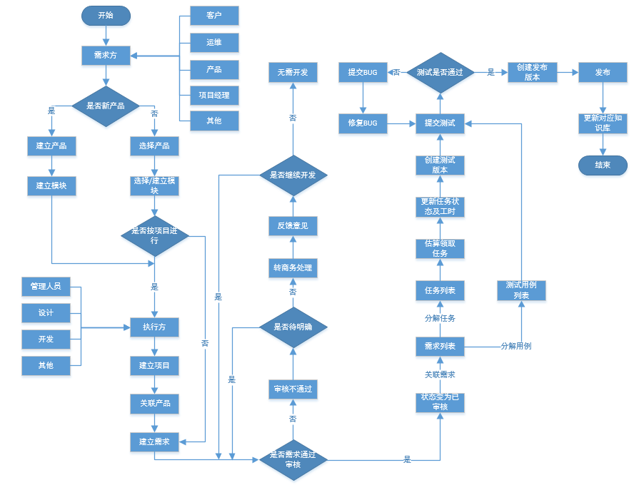

内部管理系统流程图(开发)

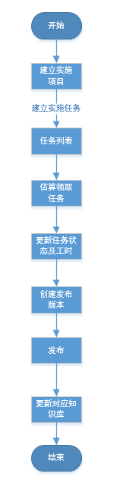

内部管理系统流程图(实施)

## 功能模块图

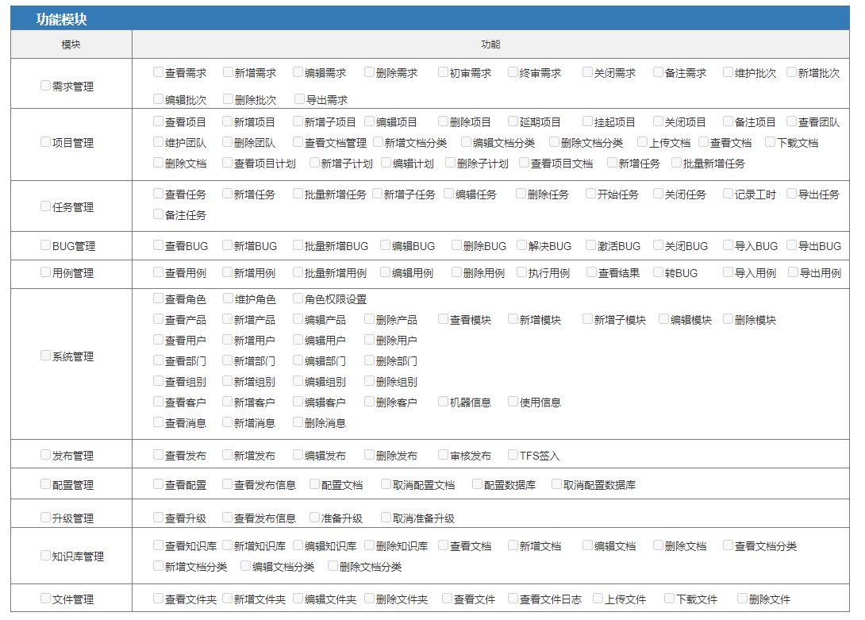

## 系统功能介绍

第一阶段PC端系统功能可分为：后台登录页、系统管理(用户管理)、修改密码 、系统管理(部门管理)、系统管理(组别管理)、系统管理(客户管理)、系统管理(角色管理)、系统管理(产品与模块)、系统管理(消息管理)、首页、首页(我的消息)、需求管理、任务管理、BUG管理：

# 功能详述

# 登录页

第一阶段后台登录页还是老系统保持一致，暂时不做找回密码功能，只需要设计做一个新背景图。登录的用户名为用户的用户编号，新建的用户密码默认9999，新用户通过登录后入首页可以进行修改密码。

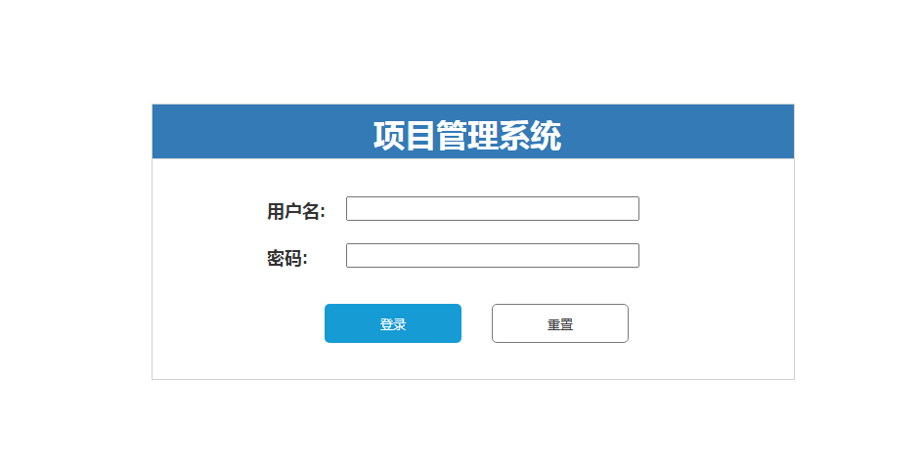

后台登录页

# 2、系统管理

系统管理由7个基础模块组成，分别为：角色管理、产品与模块、用户管理、部门管理、组别管理、客户管理、消息管理；

2.1、角色管理

角色管理是为了完善老系统权限而开发的，老系统的权限是和员工绑定的，每新加一个员工都要勾选一遍权限，重复性太大且权限没有细分，具体见下图：

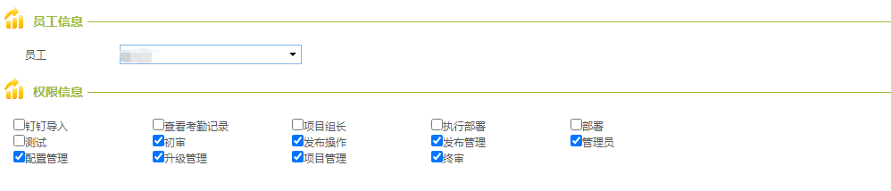

角色管理这次定义了一共15种角色(暂时，后续可根据情况)，分别为：开发、开发组长、产品、产品经理、运维、运维组长、运维经理、测试、测试组长、项目经理、设计、设计组长、商务、管理员、外部医院。其中除了外部医院是对外的角色，其他都是对内的角色。

每个用户创建时都需绑定一个角色， 用户登录系统后就会根据角色的权限显示菜单和影响具体的操作。

如果只想让一个菜单显示且只能有查看的权限，那么只需选每个模块的第一项，例如外部医院只有需求查看的权限，那么就是选需求管理->查看需求的权限就行，这样的话菜单只显示需求管理且只能查看需求了。

如果想快速赋予权限，那可以勾选模块列中的复选框，例如管理员拥有系统管理的所有权限，那只要勾选模块列的系统管理就可以把对应功能列中的权限都选中了。

以下是表单字段的数据类型及长度、验证规则、备注：

|  |  |  |  |
| --- | --- | --- | --- |
| 列名 | 数据类型及长度 | 验证规则 | 备注 |
| 角色名称 | varchar(20) | 如果角色名称为空且提交行的其他列不为空时，提示“请填写角色名称”;  如果超过20个字符，提示“角色名称超过最大长度”; |  |
| 角色描述 | varchar(50) | 如果超过50个字符，提示“角色描述超过最大长度”; | 简要描述角色 |
| 启用状态 | enum | 如果为空，提示“请选择启用状态”; |  |
| 排序号 | int(10) UNSIGNED | 如果排序号不为空且不是非负整数，提示“请填写正确的排序号”; | 排序号可以不填，和创建时间一起做排序； |

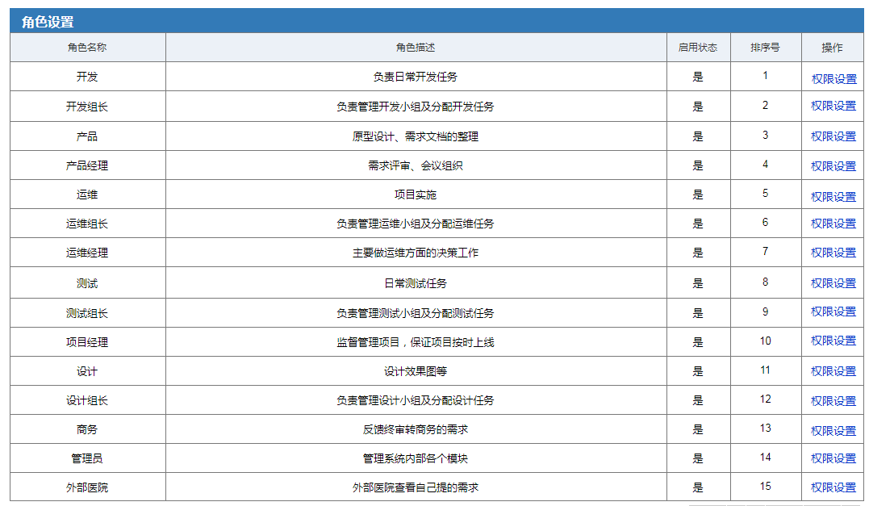

角色管理 - 角色列表

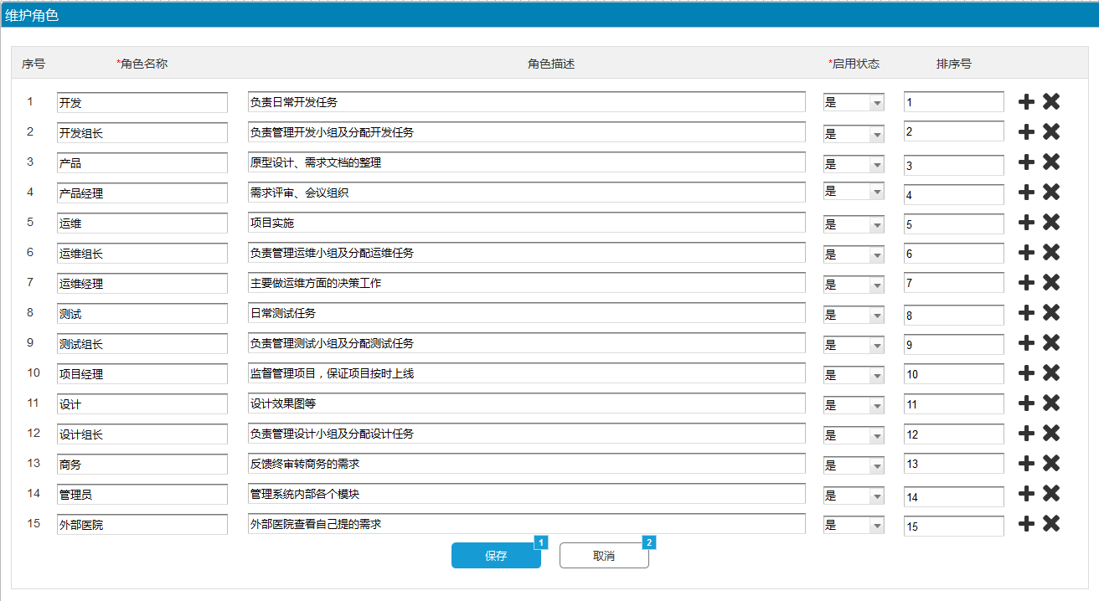

角色管理 - 维护角色

以下是15种角色对应具体的初始化权限:

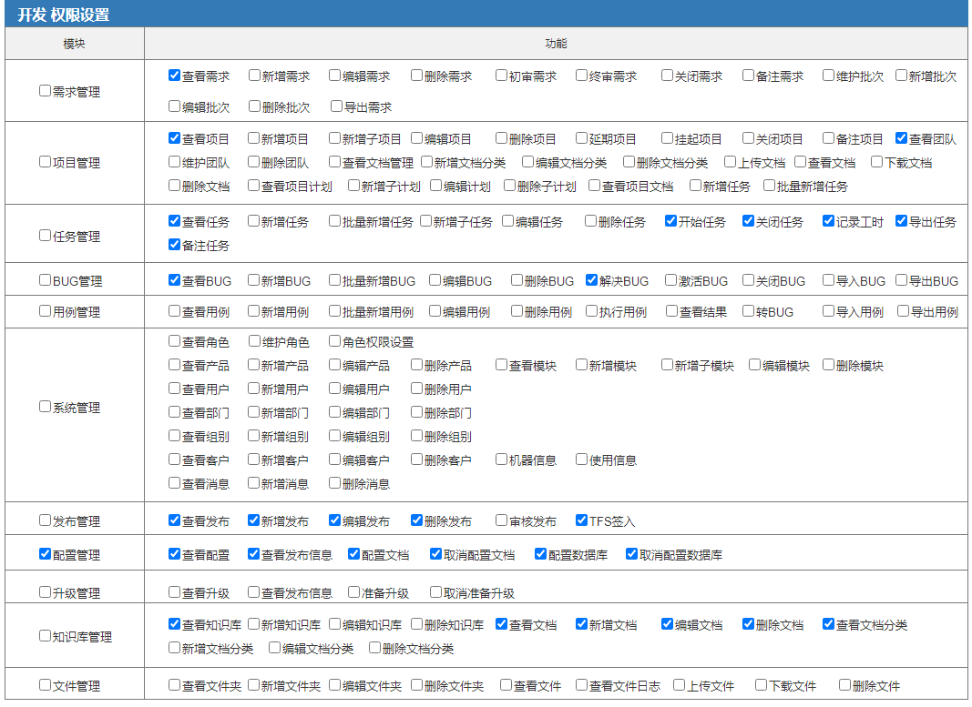

角色管理 - 开发权限

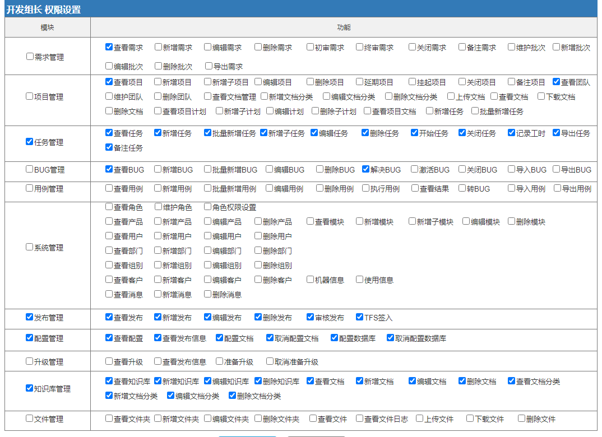

角色管理 - 开发组长权限

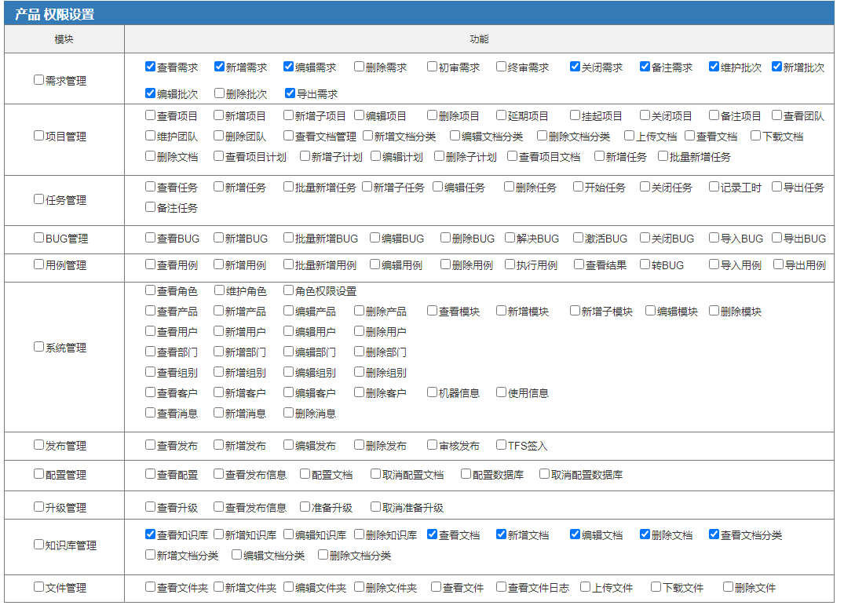

角色管理 - 产品权限

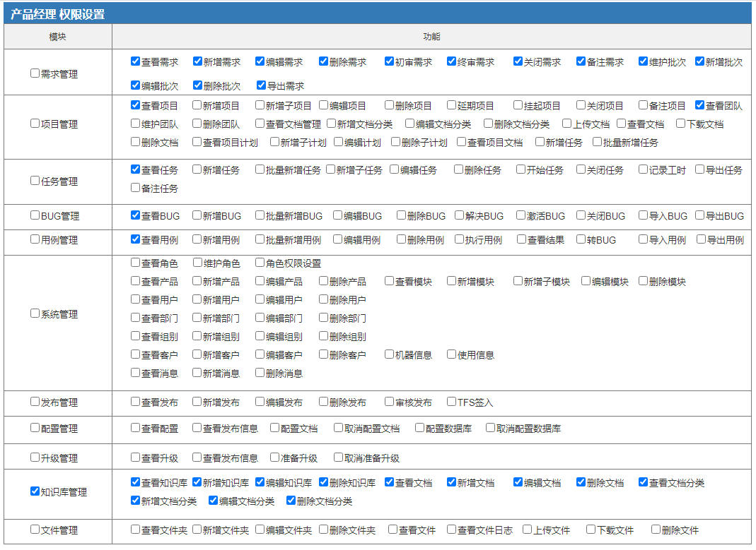

角色管理 - 产品经理权限

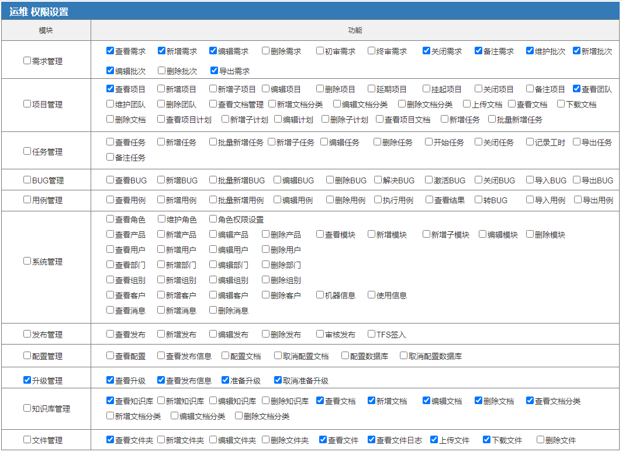

角色管理 - 运维权限

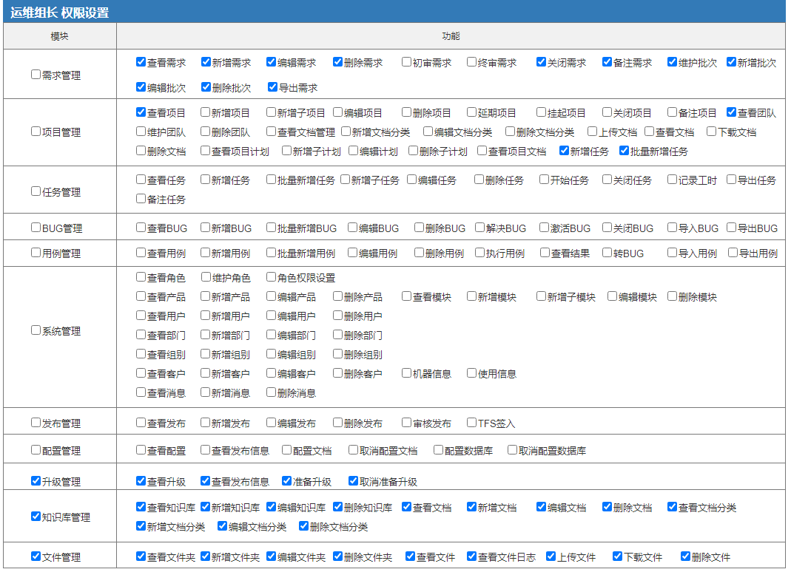

角色管理 - 运维组长权限

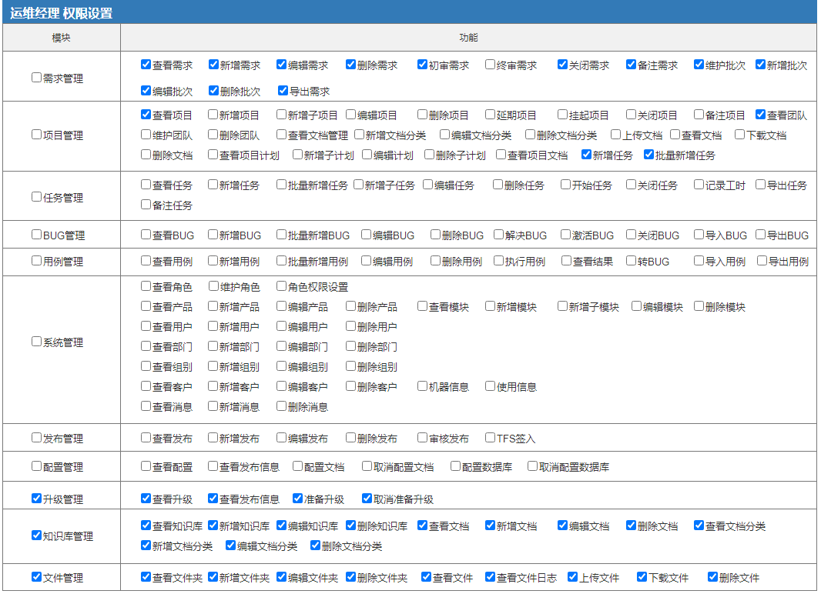

角色管理 - 运维经理权限

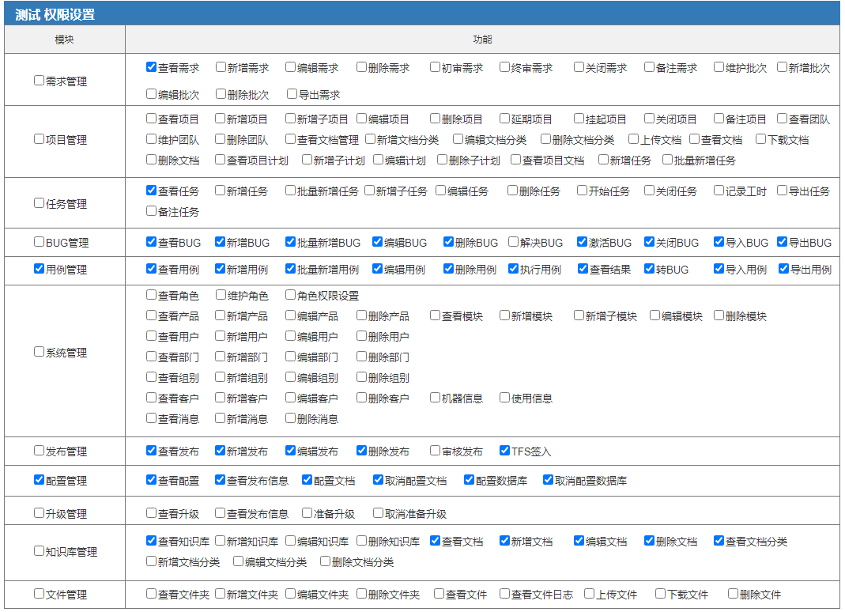

角色管理 - 测试权限

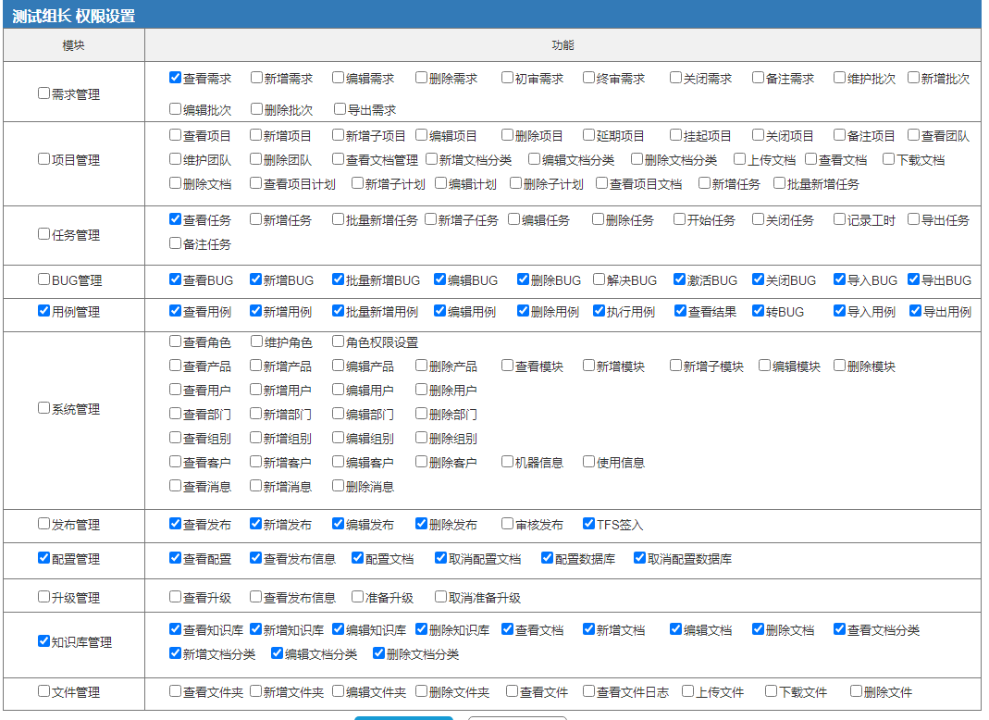角色管理 - 测试组长权限

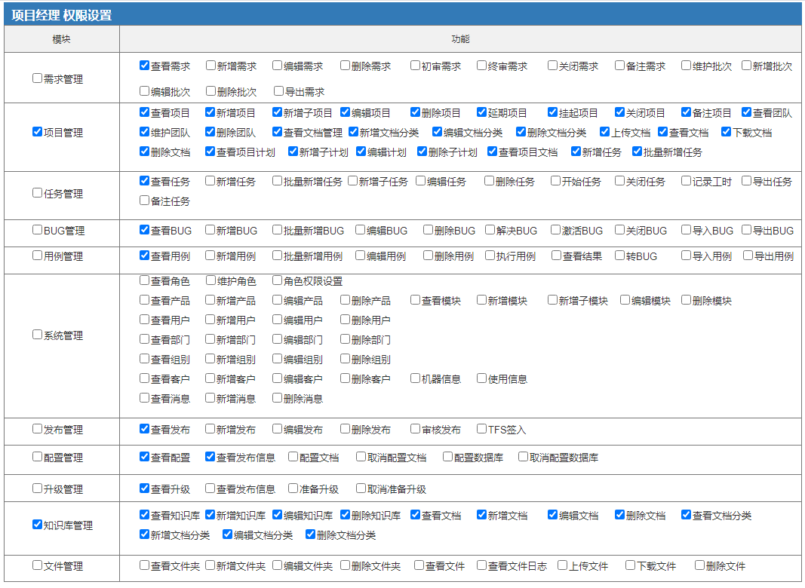

角色管理 - 项目经理权限

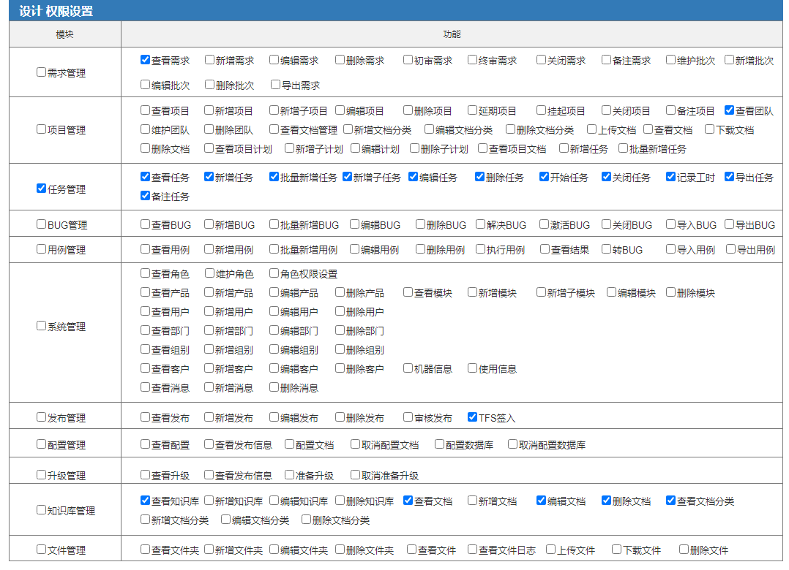

角色管理 - 设计权限

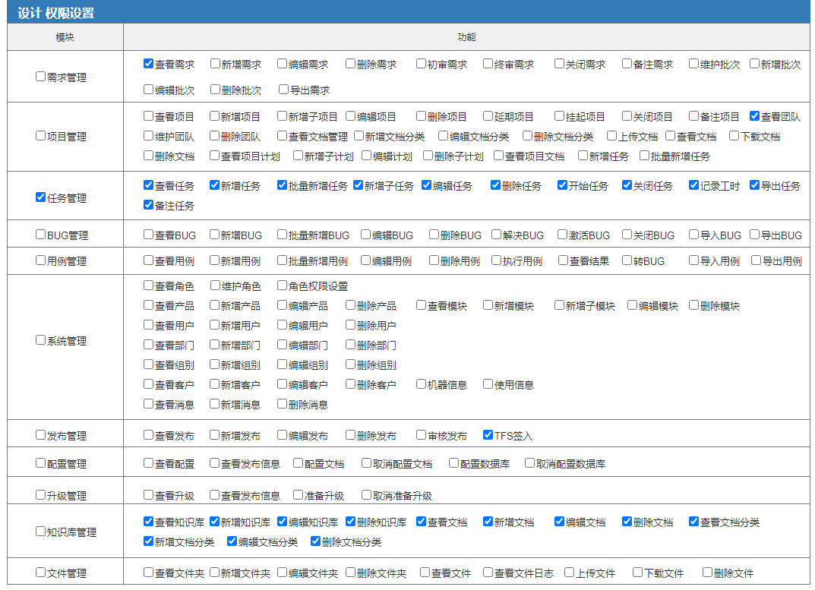

角色管理 - 设计组长权限

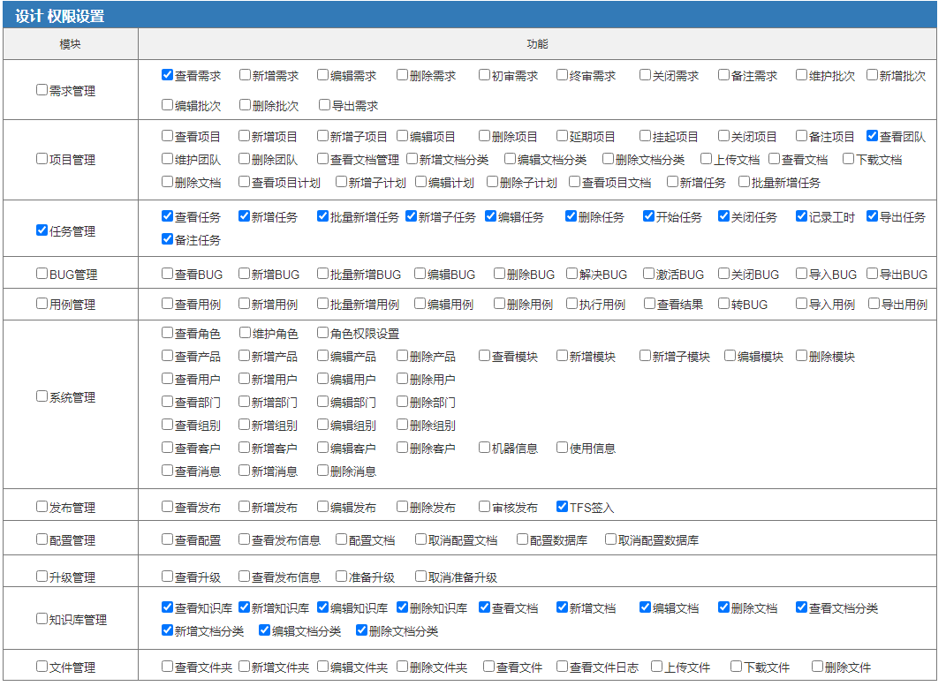

角色管理 - 商务权限

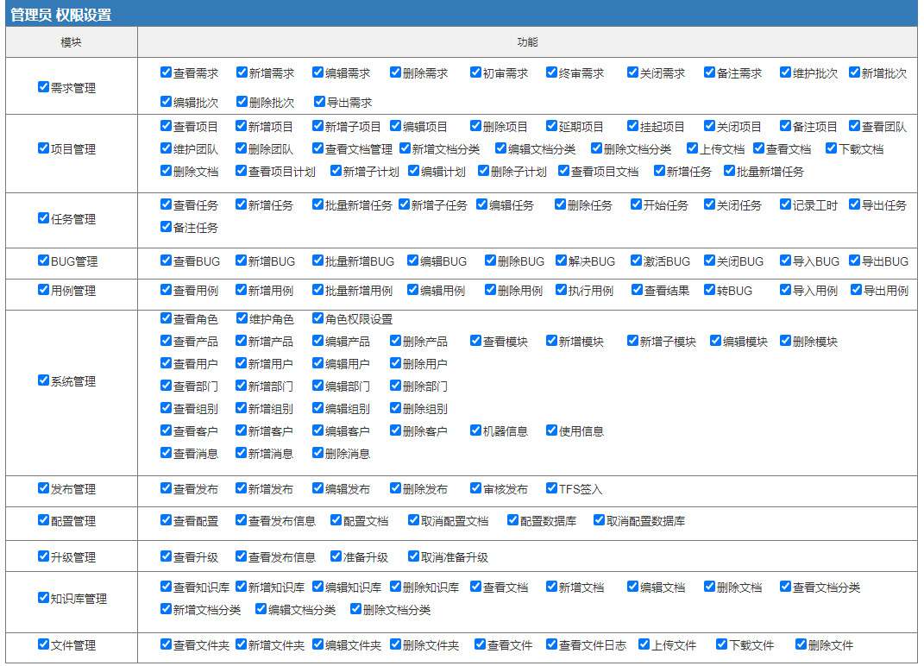

角色管理 - 管理员权限

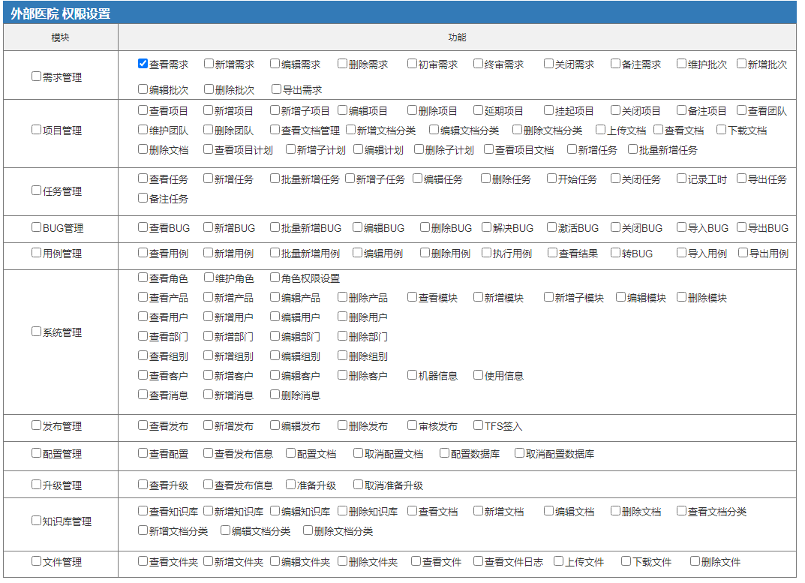

角色管理 - 外部医院权限

2.2、产品与模块

产品与模块是为了迭代老的模块管理开发的，新加入了产品及子模块的概念，产品即模块的集合，例如中智医疗云解决方案V3.0就是个产品，该产品下有CMC系统、门诊质控管理系统、MICS系统等模块，其中门诊质控管理系统是CMC系统的子模块。

首先创建产品，然后在该产品下创建模块及子模块，模块的建立和老系统基本一致，区别在于现在多了子模块的绑定以及模块排序现在是指定到具体某一级模块。

以下是产品表单字段的数据类型及长度、验证规则、备注：

|  |  |  |  |
| --- | --- | --- | --- |
| 列名 | 数据类型及长度 | 验证规则 | 备注 |
| 产品名称 | varchar(30) | 如果产品名称为空，提示“请填写产品名称”;  如果超过30个字符，提示“产品名称超过最大长度”; |  |
| 产品类型 | enum | 如果产品名称为空，提示“请选择产品类型”;  如果所选产品类型不在原有范围内，提示“请选择正确的产品类型”; |  |
| 启用状态 | enum | 如果为空，提示“请选择启用状态”;  如果选择的启用状态不在原有范围内，提示“请选择正确的启用状态”； | 原来叫是否启用，现改为启用状态； |
| 产品描述 | varchar(255) | 如果超过255个字符，提示“产品描述超过最大长度”; |  |
| 录入时间 | datetime | 如果录入时间格式错误，提示“请选择正确的录入时间”； | 这里录入时间是为了初始化创建产品的时间； |
| 附件 |  |  | 这里上传的文件支持doc、docx、xls、xlsx、ppt、jpg、png等通常格式上传，同时最大上传5个，单个文件最大上传50M； |

以下是模块表单字段的数据类型及长度、验证规则、备注：

|  |  |  |  |
| --- | --- | --- | --- |
| 列名 | 数据类型及长度 | 验证规则 | 备注 |
| 模块名称 | varchar(30) | 如果模块名称为空，提示“请填写模块名称”;  如果超过30个字符，提示“模块名称超过最大长度”; |  |
| 对应数据库 | smallint(5)  UNSIGNED | 如果为空，提示“请选择对应数据库”;  如果选择的对应数据库不在原有范围内，提示“请选择正确的对应数据库”； |  |
| 所属产品 | int(10) UNSIGNED | 如果为空，提示“请选择所属产品”;  如果选择的所属产品不在原有范围内，提示“请选择正确的所属产品”； |  |
| 启用状态 | enum | 如果为空，提示“请选择启用状态”;  如果选择的启用状态不在原有范围内，提示“请选择正确的启用状态”； |  |
| 上级模块 | int(10) UNSIGNED | 如果选择的上级模块不在原有范围内，提示“请选择正确的上级模块”； | 如果移动模块时当前模块下面有子模块，需处理掉子模块的关系才能移动，提示”当前模块下面有子模块，请先解除绑定关系”; |
| 录入时间 | datetime | 如果录入时间格式错误，提示“请选择正确的录入时间”； | 这里录入时间是为了初始化创建模块的时间； |

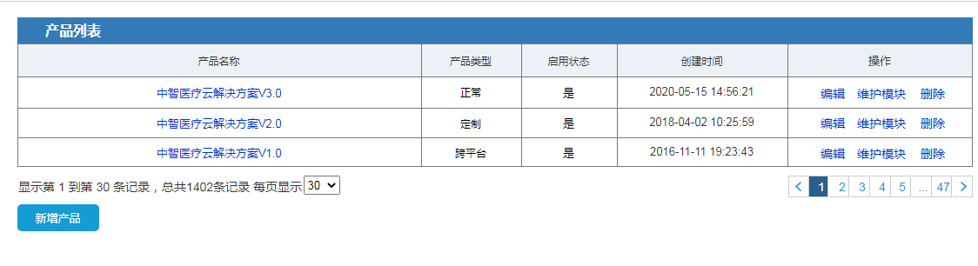

产品与模块 - 产品列表

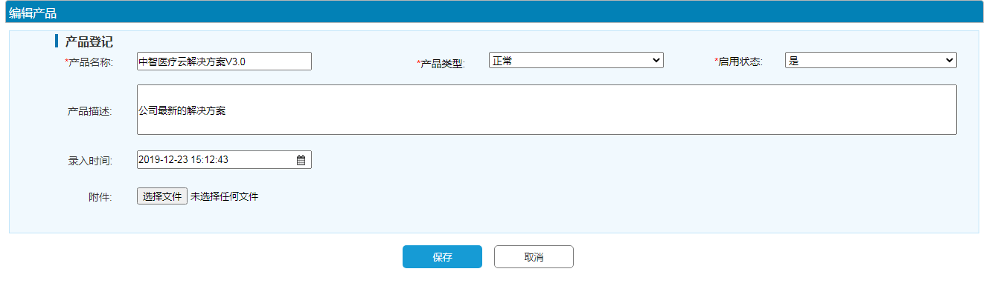

产品与模块 - 新增/编辑产品

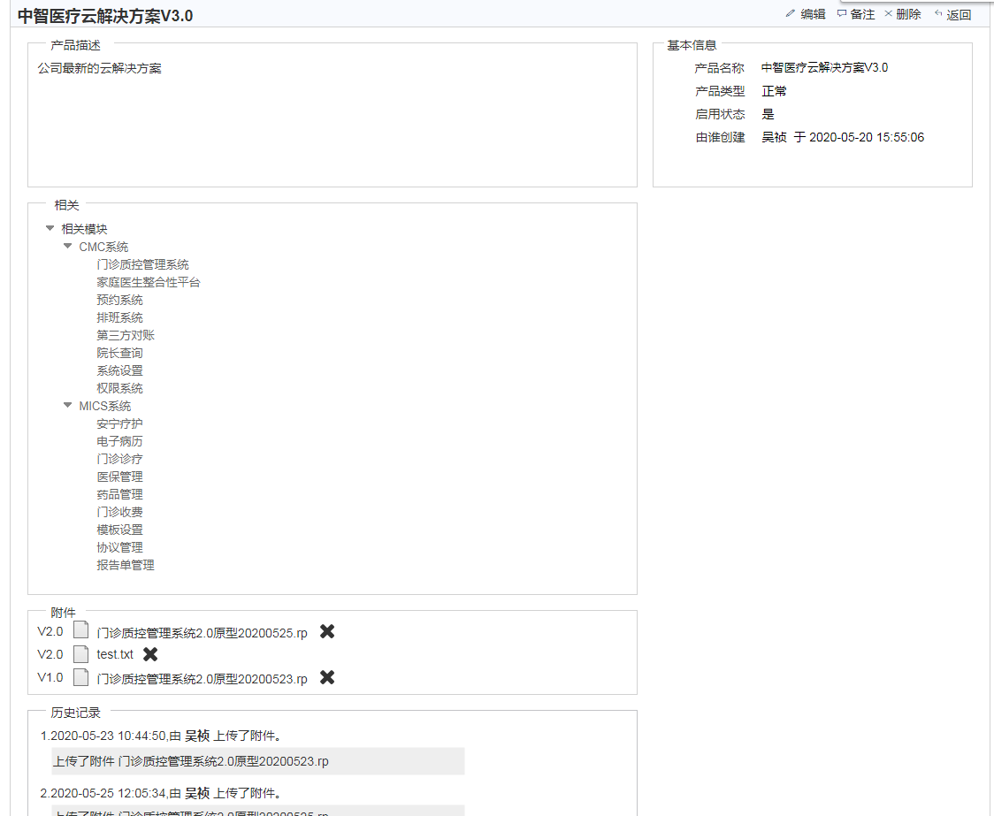

产品与模块 - 产品详情

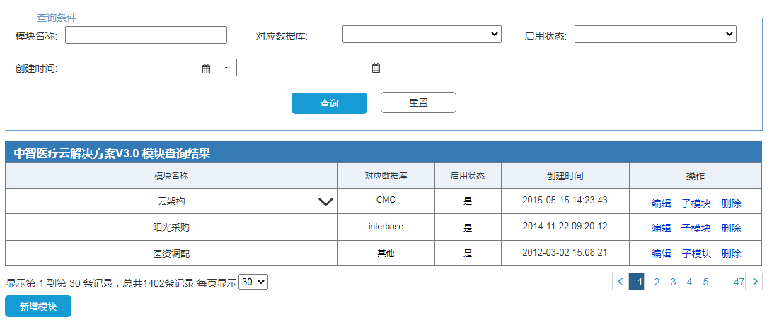

产品与模块 - 模块管理

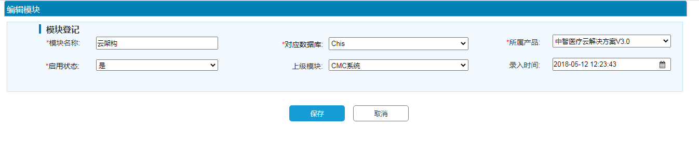

产品与模块 - 新增/编辑模块

2.3、用户管理

用户管理是老系统员工管理的迭代， 新系统这里把公司内部员工和外部医院的管理进行了统一，故统称为用户管理。

以下是表单字段的数据类型及长度、验证规则、备注：

|  |  |  |  |
| --- | --- | --- | --- |
| 列名 | 数据类型及长度 | 验证规则 | 备注 |
| 用户编号 | varchar（10） | 如果为空，提示“请填写用户编号”;  如果超过10个字符，提示“用户编号超过最大长度”;  如果重复，提示“用户编号不能重复”； | 用户编号无需手动输入，会根据选择用户类型后自动生成自增的编号。如果用户类型是内部，生成的编号会是(0001-9999)。如果用户类型是外部，生成的编号会是(WB0001-WB9999)； |
| 用户姓名 | varchar（32） | 如果为空，提示“请填写用户姓名”;  如果超过32个字符，提示“用户姓名超过最大长度”; | 如果用户类型为外部， 用户姓名会变成下拉框，数据取的是客户管理的客户数据；  如果用户类型为内部， 用户姓名是文本框； |
| 用户类型 | enum | 如果为空，提示“请选择用户类型”;  如果所选用户类型不在原有范围内，提示“请选择正确的用户类型”; | 如果用户类型为内部，标*的都要填其他选填；  如果用户类型为外部，性别、  手机号码、电子邮箱、所属部门、所属组别、入职日期、离职日期、管理员都禁用且重置状态；  编辑状态用户类型不能修改； |
| 性别 | enum | 如果用户类型为内部且没选择性别，提示“请选择性别”;  如果所选性别不在下拉框内，提示“请选择正确的性别”; | 用户类型为外部时禁用且会被重置； |
| 手机号码 | varchar（20） | 如果用户类型为内部且为空，提示“请填写手机号码”;  如果用户类型为内部且超过20个字符， 提示“手机号码超过最大长度”;  如果用户类型为内部且填写的手机号码格式出错，提示“请填写正确的手机号码”； | 用户类型为外部时禁用且会被重置； |
| 电子邮箱 | varchar（50） | 如果用户类型为内部且填写了电子邮箱但长度超过了50个字符，提示“电子邮箱超过最大长度”;  如果用户类型为内部且填写的电子邮箱格式出错，提示“请填写正确的电子邮箱”； | 用户类型为外部时禁用且会被重置； |
| 所属部门 | smallint(5)  UNSIGNED | 如果用户类型为内部且没选择所属部门，提示“请选择所属部门”；  如果选择的所属部门不在部门表内，提示“请选择正确的所属部门”； | 用户类型为外部时禁用且会被重置； |
| 所属组别 | smallint(5)  UNSIGNED | 如果选择的所属组别不在组别表内，提示“请选择正确的所属组别”； | 用户类型为外部时禁用且会被重置； |
| 入职日期 | datetime | 如果用户类型为内部且输入的入职日期格式错误，提示“请选择正确的入职日期”； | 用户类型为外部时禁用且会被重置； |
| 离职日期 | datetime | 如果用户类型为内部且输入的离职日期格式错误，提示“请选择正确的离职日期”； | 用户类型为外部时禁用且会被重置； |
| 管理员 | enum | 如果选择的管理员不是部门或者组，提示“请选择正确的管理员”； | 用户类型为外部时禁用且会被重置；管理员只能不选或者单选； |
| 角色 | tinyint(1) UNSIGNED | 如果为空，提示“请选择角色”;  如果选择的角色不在角色表内，提示“请选择正确的角色”； | 下拉框展示的是启用状态为是的角色 |
| 启用状态 | enum | 如果为空，提示“请选择启用状态”;  如果选择的启用状态不在原有范围内，提示“请选择正确的启用状态”； | 原来叫是否启用，现改为启用状态； |
| 排序号 | int(10) UNSIGNED | 如果排序号不为空且不是非负整数，提示“请填写正确的排序号”; | 排序号可以不填，和创建时间一起做排序； |

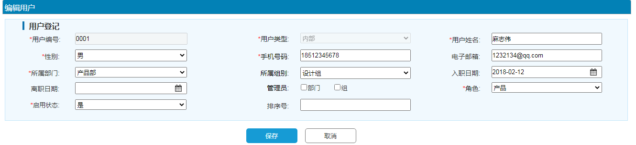

用户管理 - 新增/编辑用户(内部)

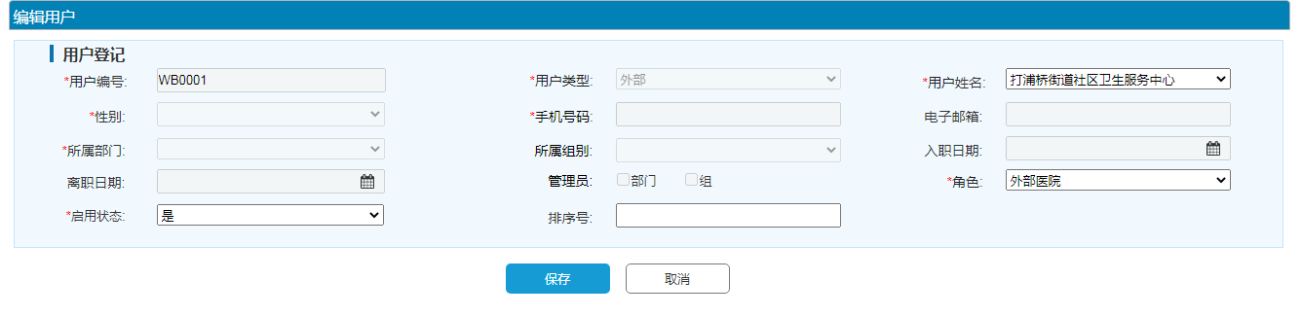

用户管理 - 新增/编辑用户(外部)

2.4、部门管理

部门管理在老系统的基础上去除部门代码其他保留。

以下是表单字段的数据类型及长度、验证规则、备注：

|  |  |  |  |
| --- | --- | --- | --- |
| 列名 | 数据类型及长度 | 验证规则 | 备注 |
| 部门名称 | varchar（30） | 如果为空，提示“请填写部门名称”;  如果部门名称长度超过了30个字符，提示“部门名称超过最大长度”;  如果部门名称重复，提示“部门名称不能重复”; |  |
| 启用状态 | enum | 如果为空，提示“请选择启用状态”;  如果选择的启用状态不在原有范围内，提示“请选择正确的启用状态”； | 原来叫是否启用，现改为启用状态； |
| 排序号 | int(10)  UNSIGNED | 如果排序号不为空且不是非负整数，提示“请填写正确的排序号”; | 排序号可以不填，和创建时间一起做排序； |

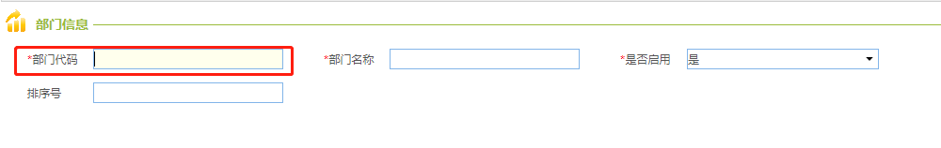

老系统部门管理 - 新增/编辑部门

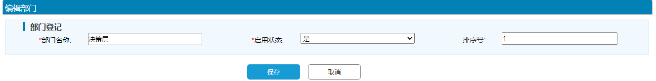

新系统部门管理 - 新增/编辑部门

2.5、组别管理

组别管理在老系统的基础上去除组别代码其他保留。

以下是表单字段的数据类型及长度、验证规则、备注：

|  |  |  |  |
| --- | --- | --- | --- |
| 列名 | 数据类型及长度 | 验证规则 | 备注 |
| 组别名称 | varchar（30） | 如果为空，提示“请填写组别名称”;  如果组别名称长度超过了30个字符，提示“组别名称超过最大长度”;  如果组别名称重复，提示“组别名称不能重复”; |  |
| 所属部门 | smallint(5) UNSIGNED | 如果为空，提示“请选择所属部门”;  如果选择的所属的部门不在部门表内，提示“请选择正确的所属部门”； | 这里下拉框显示的是所有启用状态为是的部门 |
| 启用状态 | enum | 如果为空，提示“请选择启用状态”;  如果选择的启用状态不在原有范围内，提示“请选择正确的启用状态”； | 原来叫是否启用，现改为启用状态； |
| 排序号 | int(10) UNSIGNED | 如果排序号不为空且不是非负整数，提示“请填写正确的排序号”; | 排序号可以不填，和创建时间一起做排序； |

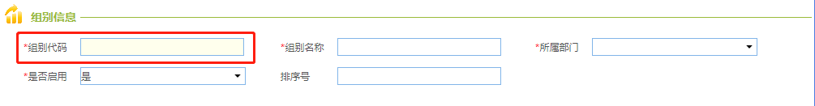

老系统组别管理 - 新增/编辑组别

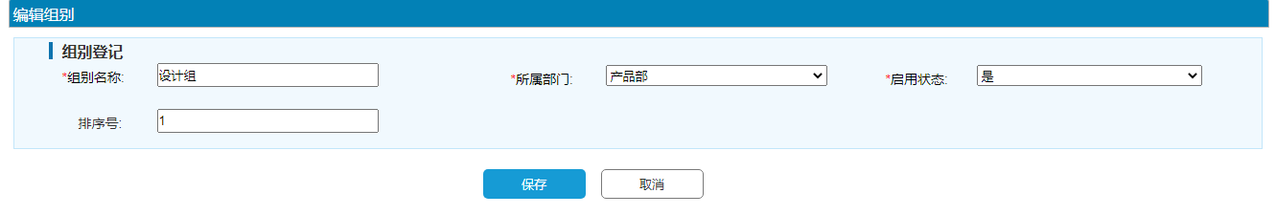

新系统组别管理 - 新增/编辑组别

2.6、客户管理

客户管理是在老系统基础上新增了使用信息的录入，使用信息指的是客户运行的机器信息及使用的产品模块信息。

原来客户信息中所属区域只能定位到区，现在统一调整为省市区的三级联动，方便以后的拓展。

使用信息 - 机器信息主要有机器名、机器类型(暂定数据库服务器、web服务器、其他)、IP地址、账号记录、备注，默认5行，如果要新增则点击每行尾部的加号，会新增一行在点击的行下面并更新左边的序号。

账号记录是为了登记机器各种的各种账号信息。

使用信息 - 模块信息记录的则是用户产品模块的上线时间，其中模块只要列出一级模块，默认5行。

版本记录是运维为了记录模块的发布版本及发布时间的地方。

以下是客户信息表单字段的数据类型及长度、验证规则、备注：

|  |  |  |  |
| --- | --- | --- | --- |
| 列名 | 数据类型及长度 | 验证规则 | 备注 |
| 客户名称 | varchar(50) | 如果为空，提示“请填写客户名称”;  如果超过50个字符，提示“客户名称超过最大长度”;  如果客户名称重复，提示“客户名称不能重复”; |  |
| 客户性质 | tinyint(1) UNSIGNED | 如果为空，提示“请选择客户性质”;  如果选择的客户性质不在原有范围内，提示“请选择正确的客户性质”； |  |
| 启用状态 | enum | 如果为空，提示“请选择启用状态”;  如果选择的启用状态不在原有范围内，提示“请选择正确的启用状态”； | 原来叫是否启用，现改为启用状态； |
| 所属区域(省) | int(10) UNSIGNED | 如果为空，提示“请选择所属区域(省)”;  如果选择的所属区域(省)不在原有范围内，提示“请选择正确的所属区域(省)”； | 原来所属区域只有一级现改为三级方便日后拓展； |
| 所属区域(市) | int(10) UNSIGNED | 如果为空，提示“请选择所属区域(市)”;  如果选择的所属区域(市)不在原有范围内，提示“请选择正确的所属区域(市)”； | 原来所属区域只有一级现改为三级方便日后拓展； |
| 所属区域(区) | int(10) UNSIGNED | 如果为空，提示“请选择所属区域(区)”;  如果选择的所属区域(区)不在原有范围内，提示“请选择正确的所属区域(区)”； | 原来所属区域只有一级现改为三级方便日后拓展； |
| 联系地址 | varchar(100) | 如果超过100个字符，提示“联系地址超过最大长度”; |  |
| 邮编 | varchar(10) | 如果超过10个字符，提示“邮编超过最大长度”;  如果填写的邮编不满足格式验证， 提示“请填写正确的邮编”; |  |
| 联系电话 | varchar(20) | 如果超过20个字符，提示“联系电话超过最大长度”;  如果填写的联系电话不满足手机和座机验证，提示“请填写正确的联系电话”; |  |
| 负责运维 | int(10) UNSIGNED | 如果为空，提示“请选择负责运维”;  如果选择的负责运维不在原有范围内，提示“请选择正确的负责运维”； | 现在每个客户必须绑定运维，数据来源运维部门的内部用户； |
| 排序号 | int(10) UNSIGNED | 如果排序号不为空且不是非负整数，提示“请填写正确的排序号”; | 排序号可以不填，和创建时间一起做排序； |

以下是机器信息表单字段的数据类型及长度、验证规则、备注：

|  |  |  |  |
| --- | --- | --- | --- |
| 列名 | 数据类型及长度 | 验证规则 | 备注 |
| 机器名 | varchar(30) | 如果超过30个字符，提示“机器名超过最大长度”; |  |
| 机器类型 | enum | 如果选择的机器类型不在原有范围内，提示“请选择正确的机器类型”； |  |
| IP地址 | varchar(20) | 如果超过20个字符，提示“IP地址超过最大长度”;  如果填写的IP地址不满足验证，提示“请填写正确的IP地址”; |  |
| 备注 | varchar(255) | 如果超过255个字符，提示“备注超过最大长度”; |  |

以下是账号记录表单字段的数据类型及长度、验证规则、备注：

|  |  |  |  |
| --- | --- | --- | --- |
| 列名 | 数据类型及长度 | 验证规则 | 备注 |
| 标题 | varchar(30) | 如果超过30个字符，提示“标题超过最大长度”; |  |
| 用户名 | varchar(30) | 如果超过30个字符，提示“用户名超过最大长度”; |  |
| 密码 | varchar(20) | 如果超过20个字符，提示“密码超过最大长度”; |  |

以下是模块信息表单字段的数据类型及长度、验证规则、备注：

|  |  |  |  |
| --- | --- | --- | --- |
| 列名 | 数据类型及长度 | 验证规则 | 备注 |
| 产品 | int(10) UNSIGNED | 如果选择的产品不在原有范围内，提示“请选择正确的产品”； | 这里取启用的产品就行； |
| 模块 | int(10) UNSIGNED | 如果选择的模块不在原有范围内，提示“请选择正确的模块”； | 这里取一级启用的模块就行； |
| 上线日期 | datetime | 如果上线日期格式错误，提示“请选择正确的上线日期”； |  |
| 备注 | varchar(255) | 如果超过255个字符， 提示“备注超过最大长度”; |  |

以下是版本记录表单字段的数据类型及长度、验证规则、备注：

|  |  |  |  |
| --- | --- | --- | --- |
| 列名 | 数据类型及长度 | 验证规则 | 备注 |
| 发布版本 | varchar(20) | 如果超过20个字符，提示“发布版本超过最大长度”; |  |
| 操作人 | int(10) UNSIGNED | 如果选择的操作人不在原有范围内，提示“请选择正确的操作人”； | 数据来源运维部门的内部用户； |
| 发布时间 | datetime | 如果发布时间格式错误，提示“请选择正确的发布时间”； |  |

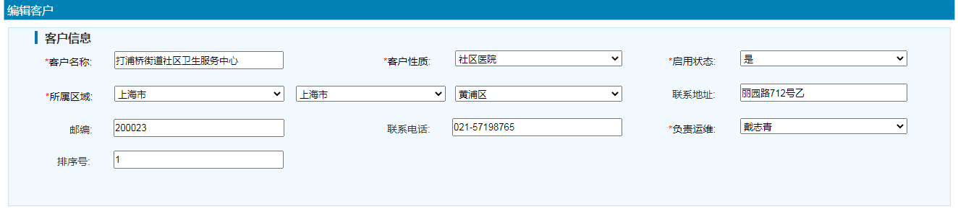

客户管理 - 新增/编辑客户

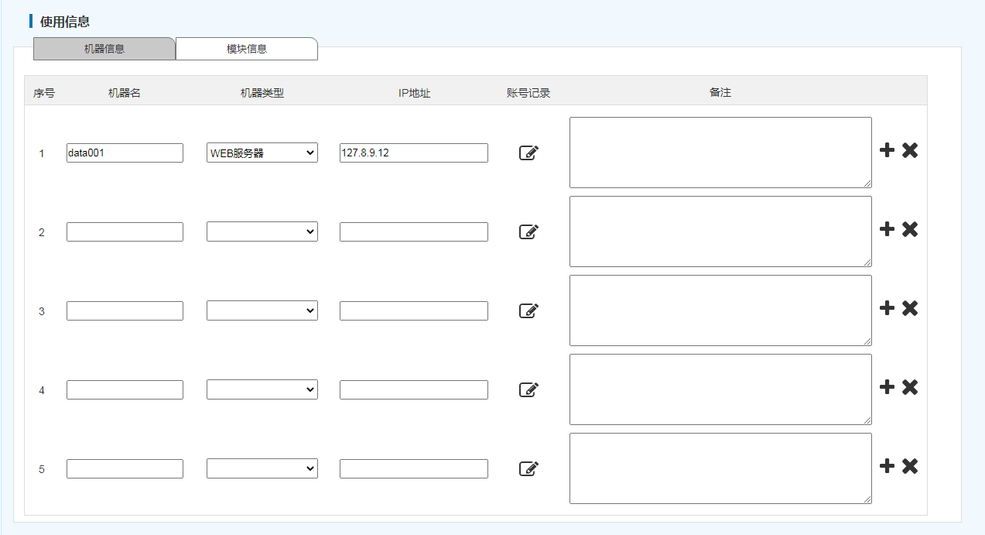

客户管理 - 机器信息 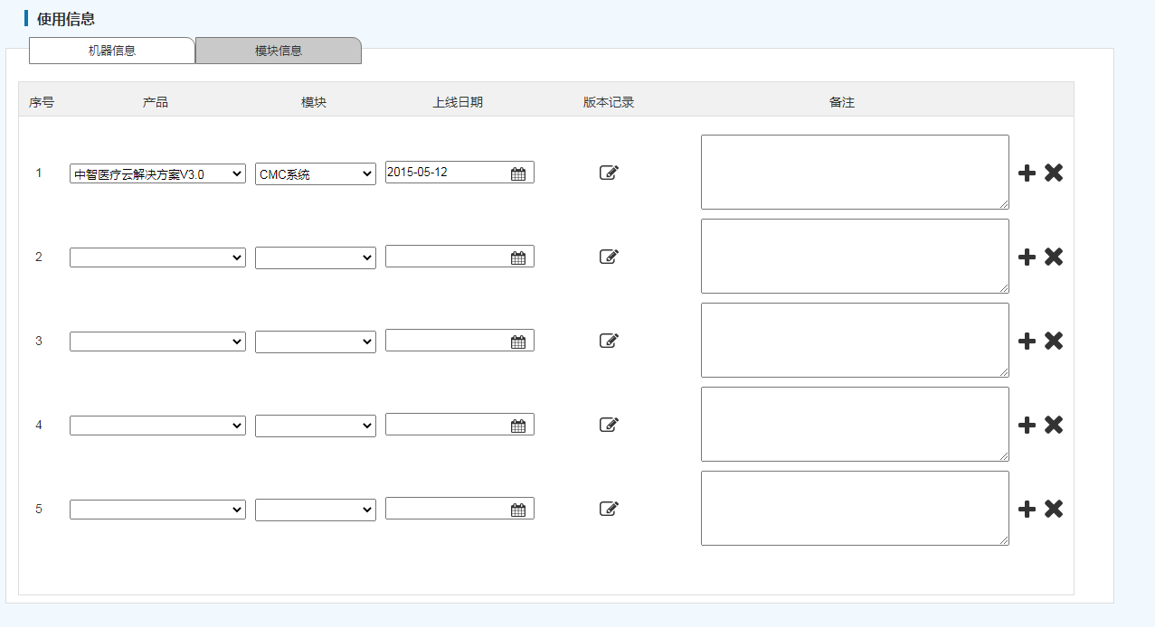

客户管理 - 模块信息

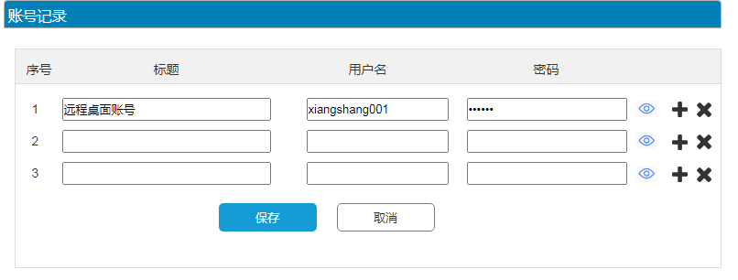

客户管理 - 机器信息 - 账号记录

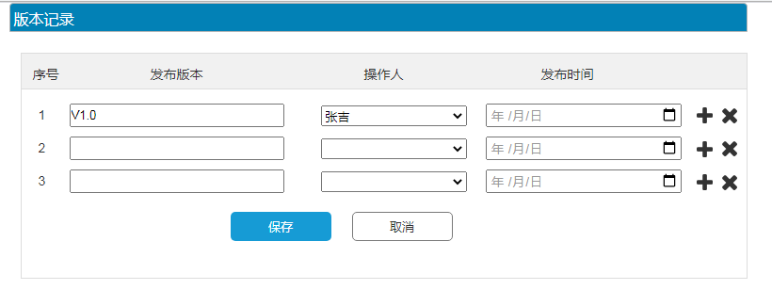

客户管理 - 模块信息 - 版本记录

2.7、消息管理

消息管理是新系统新增的功能， 主要是为了是对全公司员工的消息通知和针对部门公司员工的群发两种业务场景。

如果消息分类选全部那发出的消息就是针对公司内部全部启用的员工。

如果消息分类选相关人员那发出的消息就是针对选择的这部分员工。

新增的消息不能再进行编辑，只能重新新增消息。

以下是表单字段的数据类型及长度、验证规则、备注：

|  |  |  |  |
| --- | --- | --- | --- |
| 列名 | 数据类型及长度 | 验证规则 | 备注 |
| 消息标题 | varchar(50) | 如果为空，提示“请填写消息标题”;  如果超过50个字符，提示“消息标题超过最大长度”; |  |
| 消息分类 | enum | 如果为空，提示“请选择消息分类”;  如果选择的消息分类不在原有范围内，提示“请选择正确的消息分类”； | 现在消息分类分为全部和相关人员；  全部分类指的是公司内部全部启用的员工，相关人员指的是公司内部启用的员工，可以多选； |
| 相关人员 | int(10) UNSIGNED | 如果选择的相关人员不在原有范围内，提示“请选择正确的相关人员”； | 数据源是启用的内部用户； |
| 消息描述 | varchar(255) | 如果超过255个字符，提示“消息描述超过最大长度”; |  |

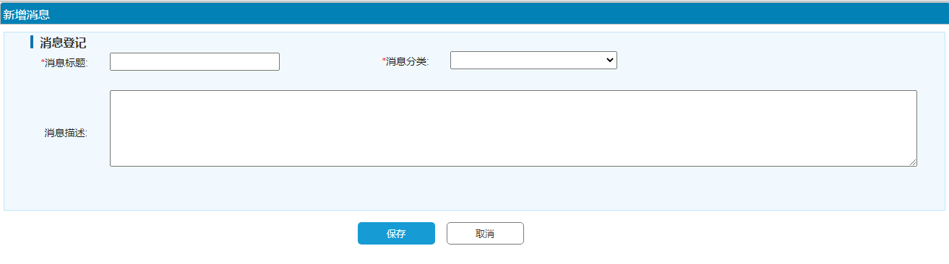

消息管理 - 新增消息

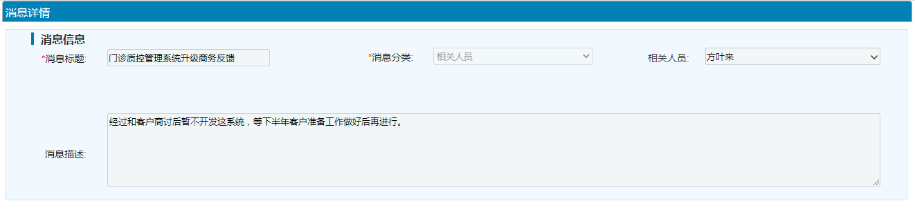

消息管理 - 消息详情

# 3、修改密码

这里修改密码的功能和老系统保持一致， 密码超过20长度提示”密码超过最大长度”。

如果原密码输入错误，提示“请输入正确的原密码“。

如果新密码和确认密码不一致，提示“两次输入的密码不一致”。

如果修改密码成功，提示“修改密码成功”。

注销指的是退出回到登录页面并清空原来保留的账号。

退出指的是直接回到登录页面不做其他操作。

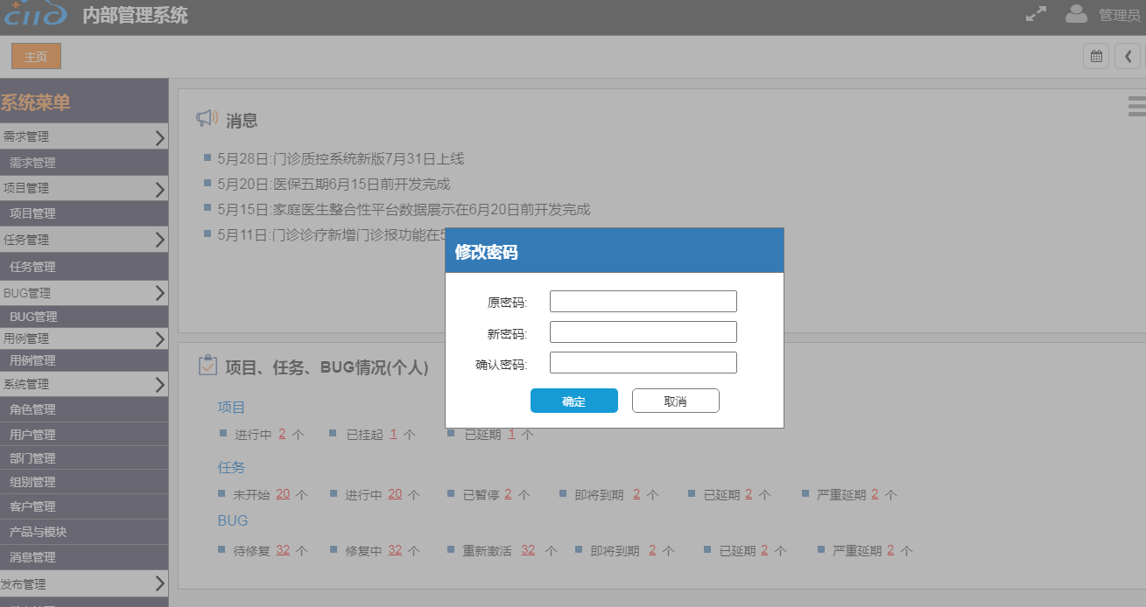

修改密码

# 4、首页

4.1、首页-角色

首页角色是15种，分别为: 开发、开发组长、产品、产品经理、运维、运维组长、运维经理、测试、测试组长、设计、设计组长、商务、管理员、外部医院、项目经理，其中项目经理这个角色第一阶段不需要。

以下是角色的具体列表说明：

|  |  |  |  |
| --- | --- | --- | --- |
| 角色名称 | 个人 | 小组 | 备注 |
| 开发 | 开发工作主要体现两方面:   1. 指派人该开发的任务，状态包括： 未开始(任务的初始化状态)、进行中、已暂停(中途暂停的任务状态)、即将过期(指当天要到截止时间的任务状态)、已延期(超过截止时间且在两周内的任务状态)、严重延期(超过截止时间两周以上的任务状态)。 2. 指派人该开发的BUG，状态包括：待修复(BUG的初始化状态)、修复中(开发确认为BUG的状态)、重新激活(BUG没有通过测试验证或者BUG通过测试验证后再次发生的状态)、即将过期(指当天要到截止时间的BUG状态)、已延期(超过截止时间且在两周内的BUG状态)、严重延期(超过截止时间两周以上的BUG状态)。 |  | 点击每行任务或者BUG的数字部分就可以跳转到对应任务或者BUG的列表页，且根据任务或者BUG的状态进行筛选列表数据。  第一阶段不做项目这块，所以把项目的相关数据展现隐藏了。 |
| 开发组长 | 个人和开发一致 | 小组就是根据用户管理设置的来取出小组和组员的关系，这里体现的就是小组内每个组员的任务和BUG情况的总和，包括组长。 | 用户管理里如果管理员选组那么该用户就是这个组的组长，如果选了部门，那就是这个部门的经理，如果都不选那么就是普通的组员，运维的三种角色可以用这个来选取关系。 |
| 产品 | 产品工作主要体现在需求这方面，这里的需求主要指的是以下状态 :   1. 未初审(需求的初始状态) 2. 未终审(即初审通过后) 3. 初审待明确(初审环节中需求需要讨论后再确定用这个状态表示) 4. 终审待明确(终审环节中需求需要讨论后再确定的时候用这个状态表示) 5. 终审转商务(终审环节中需让商务先处理用这个状态表示) 6. 即将延期(指当天要到截止时间的需求状态) 7. 已延期(超过截止时间且在两周内的需求状态) 8. 严重延期(超过截止时间两周以上的需求状态) |  |  |
| 产品经理 | 个人和产品一致 | 这里体现的就是小组内每个组员的需求情况的总和，包括组长。 | 第一阶段里产品经理不包括项目的显示数据，产品经理有初审和终审的权限。 |
| 运维 | 运维工作也是体现在需求这方面，和产品不一样的地方在于运维主提需求而产品提需求和做审核需求，以下是运维这边需求体现的状态:   1. 未初审 2. 未终审 3. 测试完毕 4. 即将延期 5. 已延期 6. 严重延期 |  | 第一阶段里运维的三种角色都显示要体现的数据。 |
| 运维组长 | 个人和运维一致 | 这里体现的就是小组内每个组员的需求情况的总和，包括组长。 |  |
| 运维经理 | 个人和运维一致 | 这里体现的就是运维部门所有组及每个组员的需求情况的总和，包括组长。 | 运维经理具有初审权限，其他的没有。 |
| 测试 | 测试工作体现在任务和BUG这两方面:   1. 指派人该测试的任务(主要是测试组长指派的子任务)，状态包括：未开始、进行中、已暂停、即将延期、已延期、严重延期。 2. 指派人该测试的BUG(验证开发修复的BUG)，状态包括：已修复、即将延期、已延期、严重延期。 |  | 第一阶段不做用例相关数据的展示。 |
| 测试组长 | 个人和测试一致 | 这里体现的就是小组内每个组员的任务和BUG情况的总和，包括组长。 |  |
| 设计 | 设计工作体现在任务:  指派人该设计的任务的状态包括：未开始、进行中、已暂停、即将延期、已延期、严重延期。 |  | 设计完成父任务后会发一条消息给开发组长。 |
| 设计组长 | 个人和设计一致 | 这里体现的就是小组内每个组员的任务情况的总和，包括组长。 |  |
| 商务 | 商务工作体现在任务(现阶段就是终审转商务):  指派人该商务的任务的状态包括：未开始、进行中、已暂停、即将延期、已延期、严重延期。 |  | 终审转商务会创建给商务一个任务，当商务完成任务后将任务改成完成状态就会给需求相关人员各发一条通知。 |
| 管理员 | 管理员暂时没工作内容 |  | 管理员拥有一切权限 |
| 外部医院 | 以下是外部医院这边需求体现的状态:   1. 未初审 2. 未终审 3. 开发中 4. 开发完毕 5. 测试中 6. 测试完毕 |  | 外部医院只能查看自己提的需求的状态。 |

4.2、首页-我的消息

首页-我的消息是个人各种消息集合的列表，消息分为两大类: 全部和相关人员。

全部一般指的是公司内部群发的消息，相关人员指的是选定特定人员发送消息。

我的消息分为已阅、未阅、全部三种状态，可以通过首列的复选框进行删除、批量阅读、全部阅读。切换列表上的标签可以筛选这三种状态的消息，点击消息标题可以查看详细详情页面。

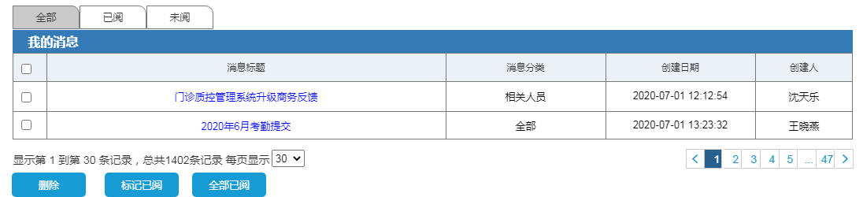

首页 - 我的消息  
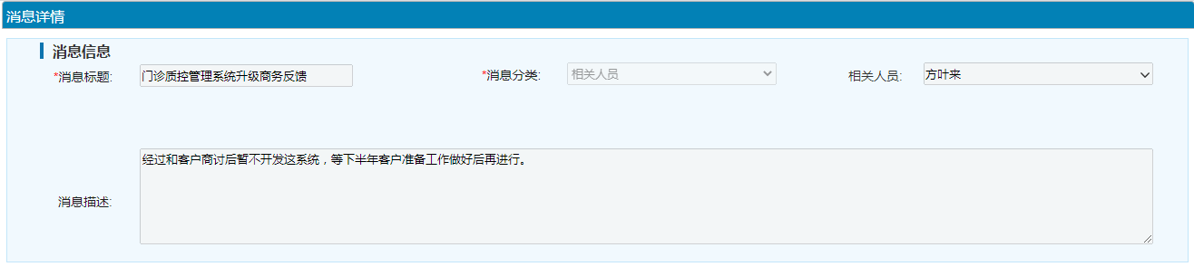  
首页 - 我的消息 - 消息详情

# 需求管理

需求管理是需求的集合，这里的需求主要由产品和运维提出，需求分为两大类: 需求和缺陷。

需求和缺陷的区别在于缺陷没有初审流程。

需求完成是为了开发任务完成后同步需求状态的流程，完成人默认需求的终审人，完成日期默认当前日期(Y-m-d格式)。

需求测试是任务完成后需要进行测试且同步需求状态的流程，当测试结果为测试中时会创建一条测试任务给对应的测试人，当结果为测试通过时会更新需求状态为测试完毕，当结果为无需测试更新需求状态为无需测试。

需求详情-需求内容这边体现的是需求的内容，这里用文本编辑器展示。

需求详情-基本信息展示需求登记时的信息，蓝色文字点击可以开新页面跳转到对应详情页(第一阶段所属项目就不做链接了，所属产品跳转到产品详情页)。

需求详情-详细信息展示初审、终审、关闭、完成、测试流程的信息。

需求详情-相关展示需求关联的任务、BUG、用例(第一阶段不做先不显示)，任务的父任务和子任务用树形结构表示，任务行的组成为(任务id) + 任务名称 + 任务指派人 + 任务状态，如果同一状态的任务超过五条则就显示第一条的其他隐藏，通过点击展示按钮把完整的任务显示，BUG行的组成为(BUGid) + BUG标题 + BUG指派人 + BUG状态，任务和BUG都是树形结构展示。

需求详情-发布(第一阶段不做先不显示)。

需求详情-附件这里展示的是需求登记里附件的上传记录，这里是按上传的批次来显示的，原型里V1.0和V2.0指的就是2次上传的批次，这里附件可以做删除操作。

需求详情-历史记录这里展示需求新增、编辑、上传附件、删除附件、新增备注、初审、终审、关闭这些操作的记录。

以下是批次表单字段的数据类型及长度、验证规则、备注：

|  |  |  |  |
| --- | --- | --- | --- |
| 列名 | 数据类型及长度 | 验证规则 | 备注 |
| 批次名称 | varchar(50) | 如果批次名称为空，提示“请选择批次名称”;  如果超过50个字符，提示“批次名称超过最大长度”; |  |
| 启用状态 | enum | 如果启用状态为空，提示“请选择启用状态”;  如果选择的启用状态不在原有范围内，提示“请选择正确的启用状态”； |  |
| 排序号 | int(10) UNSIGNED | 如果排序号不为空且不是非负整数，提示“请填写正确的排序号”; |  |
| 开始录入时间 | datetime | 如果开始录入时间格式错误，提示“请选择正确的开始录入时间”； | 录入时间指的是批次显示的时间段，即需求登记时取的批次是启用状态且当前时间在录入时间段内的批次；  做判断时录入时间段为开始录入时间+"00:00:00”,结束录入时间+"23:59:59”； |
| 结束录入时间 | datetime | 如果结束录入时间格式错误，提示“请选择正确的结束录入时间”； |  |
| 备注 | varchar(255) | 如果超过255个字符，提示“备注超过最大长度”; |  |

以下是新增/编辑需求表单字段的数据类型及长度、验证规则、备注：

|  |  |  |  |
| --- | --- | --- | --- |
| 列名 | 数据类型及长度 | 验证规则 | 备注 |
| 所属项目 | int(10) UNSIGNED | 如果选择的所属项目不在原有范围内，提示“请选择正确的所属项目”； | 第一阶段所属项目暂时不用开发； |
| 批次 | int(10) UNSIGNED | 如果选择的批次不在原有范围内，提示“请选择正确的批次”； | 这里取的是启用且当前时间在录入时间段内的批次；  批次主要是用来将需求分组利于查询； |
| 软件版本 | varchar(50) | 如果超过50个字符，提示“软件版本超过最大长度”; |  |
| 所属产品 | int(10) UNSIGNED | 如果所属产品为空，提示“请选择所属产品”;  如果选择的所属产品不在原有范围内，提示“请选择正确的所属产品”； | 这里取启用的产品； |
| 所属模块 | int(10) UNSIGNED | 如果所属模块为空，提示“请选择所属模块”;  如果选择的所属模块不在原有范围内，提示“请选择正确的所属模块”； | 这里的模块根据所属产品选择后联动显示出对应的模块，如果模块有子模块，则以‘>’拼接； |
| 需求类型 | enum | 如果需求类型为空，提示“请选择需求类型”;  如果选择的需求类型不在原有范围内，提示“请选择正确的需求类型”； | 需求类型默认为需求；  如果需求类型为需求，则需要进行初审环节；  如果需求类型为缺陷，则不需要进行初审直接终审； |
| 需求名称 | varchar(50) | 如果需求名称为空，提示“请填写需求名称”;  如果超过50个字符，提示“需求名称超过最大长度”; |  |
| 需求内容 | text |  | 这里需求内容为文本编辑器； |
| 需求原因 | varchar(1000) | 如果超过1000个字符，提示“需求原因超过最大长度”; |  |
| 需求来源 | enum | 如果需求来源为空，提示“请选择需求来源”;  如果选择的需求来源不在原有范围内，提示“请选择正确的需求来源”； | 需求来源默认为外部； |
| 提交方 | int(10) UNSIGNED | 如果选择的提交方不在原有范围内，提示“请选择正确的提交方”； | 这里取的是启用的客户； |
| 提交部门 | varchar(30) | 如果超过30个字符，提示“提交部门超过最大长度”; | 提交方的信息备注； |
| 提交日期 | datetime | 如果提交日期为空，提示“请选择提交日期”;  如果提交日期格式错误，提示“请选择正确的提交日期”； | 默认当前时间, ‘Y-m-d’格式； |
| 要求完成时间 | datetime | 如果要求完成时间为空，提示“请选择要求完成时间”;  如果要求完成时间格式错误，提示“请选择正确的要求完成时间”； | 选择的时间应大于等于当前时间，‘Y-m-d’格式； |
| 提交人 | int(10) UNSIGNED | 如果提交人为空，提示“请选择提交人”;  如果选择的提交人不在原有范围内，提示“请选择正确的提交人”； | 这里取启用的内部用户； |
| 紧急程度 | enum | 如果紧急程度为空，提示“请选择紧急程度”;  如果选择的紧急程度不在原有范围内，提示“请选择正确的紧急程度”； |  |
| 附件 |  |  | 这里上传的文件支持doc、docx、xls、xlsx、ppt、jpg、png等通常格式上传，同时最大上传5个，单个文件最大上传50M； |
| 初审时间 | datetime | 如果要求初审时间格式错误，提示“请选择正确的初审时间”； | 初审时间以‘Y-m-d’的格式显示； |
| 初审结果 | enum | 如果选择的初审结果不在原有范围内，提示“请选择正确的初审结果”； | 如果初审通过或者初审不通过，需求登记和初审的区域都不可以操作且初审区域以当时初审通过或者不通过数据填在控件内；  如果初审待明确，则会新增一条初审的历史记录在初审表单内，按时间倒序排序；  如果上一次的初审结果为初审待明确，那进行下次初审时初审时间默认为当前时间，初审结果、初审人、初审意见为空，需求登记区域能编辑；  如果初审结果为初审通过才会显示下方的终审区域，反之不显示； |
| 初审人 | int(10) UNSIGNED | 如果选择的初审人不在原有范围内，提示“请选择正确的初审人”； | 初审人取的是有初审权限且启用的内部用户； |
| 初审意见 | varchar(1000) | 如果超过1000个字符，提示“初审意见超过最大长度”; |  |
| 终审时间 | datetime | 如果要求终审时间格式错误，提示“请选择正确的终审时间”； | 终审时间以‘Y-m-d’的格式显示； |
| 终审结果 | enum | 如果选择的终审结果不在原有范围内，提示“请选择正确的终审结果”； | 如果终审通过或者终审不通过，需求登记、初审区域、终审区域都不可以操作且终审区域以当时终审通过或者不通过数据填在控件内；  如果终审待明确或者终审转商务，则会新增一条终审的历史记录在终审表单内，按时间倒序排序；  如果上一次的终审结果为终审待明确或者终审转商务，那进行下次终审时终审时间默认为当前时间，终审结果、终审人、终审意见、设计负责人、测试负责人、开发负责人、商务负责人、指定关闭人、评估工作量为空，需求登记区域不能编辑；  如果终审结果为终审转商务，那设计负责人、测试负责人、开发负责人、指定关闭人不需要选，只需要选商务负责人；  如果终审结果为终审通过才会显示下方的关闭区域，反之不显示； |
| 终审人 | int(10) UNSIGNED | 如果选择的终审人不在原有范围内，提示“请选择正确的终审人”； | 终审人取的是有终审权限且启用的内部用户； |
| 终审意见 | varchar(1000) | 如果超过1000个字符，提示“终审意见超过最大长度”; |  |
| 设计负责人 | int(10) UNSIGNED | 如果选择的设计负责人不在原有范围内，提示“请选择正确的设计负责人”； | 这里取的是启用的设计组的组员，包括组长； |
| 测试负责人 | int(10) UNSIGNED | 如果选择的测试负责人不在原有范围内，提示“请选择正确的测试负责人”； | 这里取的是启用的测试组的组员，包括组长； |
| 开发负责人 | int(10) UNSIGNED | 如果选择的开发负责人不在原有范围内，提示“请选择正确的开发负责人”； | 这里取的是启用的开发组的组员，包括组长； |
| 商务负责人 | int(10) UNSIGNED | 如果选择的商务负责人不在原有范围内，提示“请选择正确的商务负责人”； | 这里取的是启用的财务部门的内部用户； |
| 指定关闭人 | int(10) UNSIGNED | 如果选择的指定关闭人不在原有范围内，提示“请选择正确的指定关闭人”； | 这里取的是启用的具有关闭需求权限的内部用户，默认需求提交人； |
| 评估工作量 | float UNSIGNED | 如果填写的评估工作量不满足格式验证， 提示“请填写正确的评估工作量”; | 工作量最小单位0.5h； |
| 最终关闭人 | int(10) UNSIGNED | 如果选择的最终关闭人不在原有范围内，提示“请选择正确的最终关闭人”； | 这里取的是启用的具有关闭需求权限的内部用户，默认为指定关闭人； |
| 关闭时间 | datetime | 如果关闭时间格式错误，提示“请选择正确的关闭时间”； | 关闭时间以‘Y-m-d’的格式显示； |
| 关闭意见 | varchar(1000) | 如果超过1000个字符，提示“关闭意见超过最大长度”; |  |
| 完成人 | int(10) UNSIGNED | 如果选择的完成人不在原有范围内，提示“请选择正确的完成人”； | 这里取的是启用的具有完成需求权限的内部用户； |
| 完成时间 | datetime | 如果完成时间格式错误，提示“请选择正确的完成时间”； | 完成时间以‘Y-m-d’的格式显示； |
| 完成意见 | varchar(1000) | 如果超过1000个字符，提示“完成意见超过最大长度”; |  |
| 测试时间 | datetime | 如果测试时间格式错误，提示“请选择正确的测试时间”； | 测试时间以‘Y-m-d’的格式显示； |
| 测试结果 | enum | 如果选择的测试结果不在原有范围内，提示“请选择正确的测试结果”； |  |
| 测试人 | int(10) UNSIGNED | 如果选择的测试人不在原有范围内，提示“请选择正确的测试人”； | 这里取的是启用的具有测试需求权限的内部用户； |
| 测试版本 | varchar(50) | 如果超过50个字符，提示“测试版本超过最大长度”; |  |
| 测试意见 | varchar(1000) | 如果超过1000个字符，提示“测试意见超过最大长度”; |  |

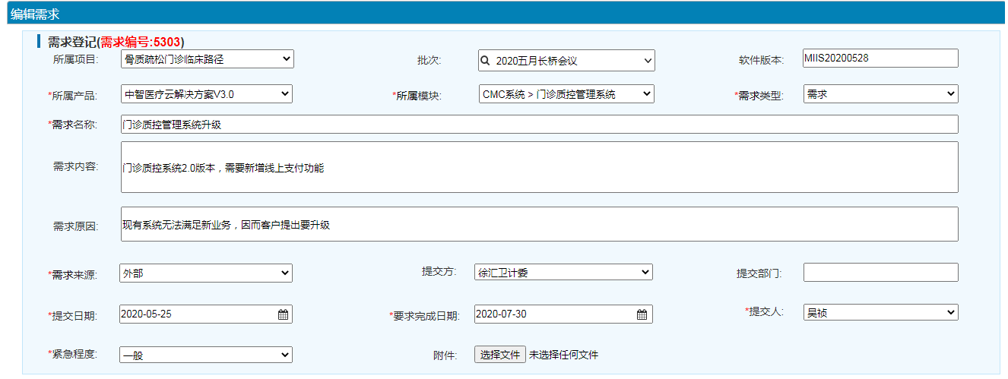

需求管理 - 新增/编辑需求

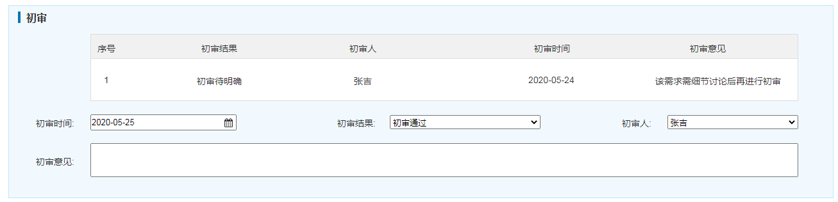

需求管理 - 初审需求

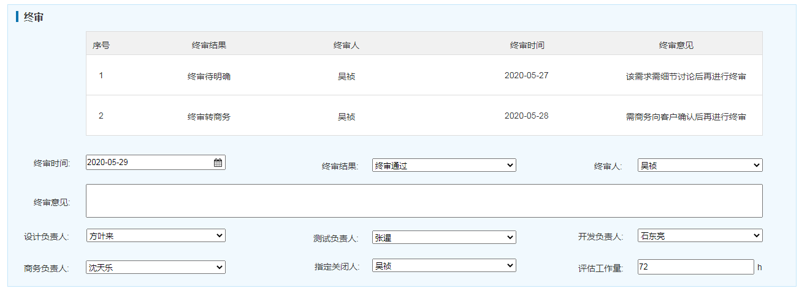

需求管理 - 终审需求

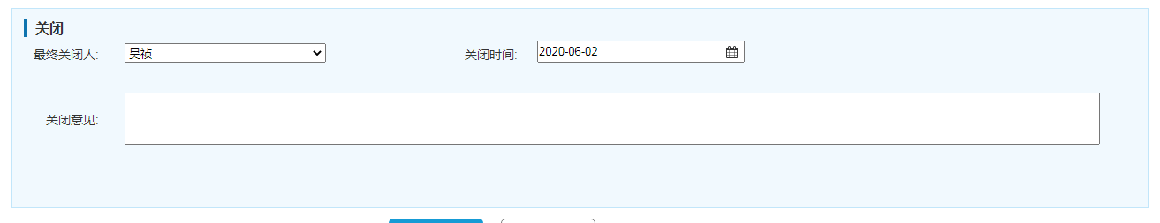

需求管理 - 关闭需求

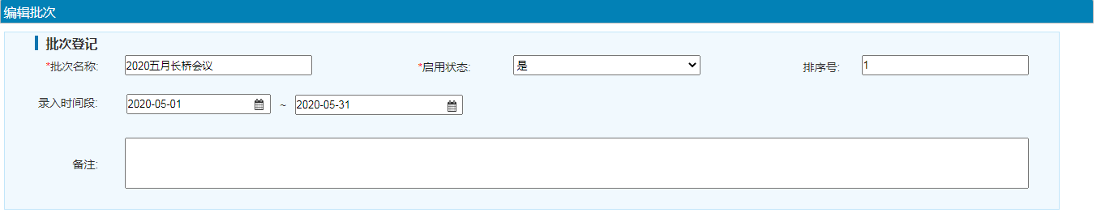

需求管理 - 新增/编辑批次

# 任务管理

任务管理主要进行任务的生成和后续流程的操作管理。

任务有2种生成方式，一种是根据业务场景生成，比如当需求终审通过或者终审转商务时，会自动生成对应任务类型的任务给各个负责人，另一种是手动生成任务，即新增/批量新增/任务或者子任务。

任务有父任务和子任务的关系，两者互相有影响，比如当父任务下的子任务都完成时父任务自动变成完成状态，父任务下有子任务必须将子任务关系解除才能删除父任务。

任务记录工时是为了具体记录任务指派人的工作时间，如果任务有绑定项目的话在项目上可以体现出项目进度，即项目进度 = （项目下任务的总耗时）/（项目下任务的总耗时+项目下任务的总剩余时间）*100%，当任务的剩余时间为0时会有个确认框提示”是否完成当前任务?”，如果点是任务状态更新为已完成。

任务有4个主要流程: 取消任务、开始任务、完成任务、关闭任务。

取消任务是任务指派人执行任务前或者开始任务后发现当前任务没有必要进行下去进而将任务更新为已取消的流程。

开始任务是任务指派人正式执行任务的流程，这时状态更新为进行中，实际开始时间记录执行任务时间的点，默认当前日期(Y-m-d格式)，预计剩余时间是个参考时间不参与逻辑。

完成任务是任务指派人完成任务的流程，这时状态更新为已完成，完成人默认为任务的指派人，总消耗时间是计算工作量和统计项目进度的指标，完成时间默认当前日期(Y-m-d格式)。

关闭任务是任务流程最后一个点，这里由任务指派人自信判断什么时候关闭。

以下是新增/编辑任务表单字段的数据类型及长度、验证规则、备注：

|  |  |  |  |
| --- | --- | --- | --- |
| 列名 | 数据类型及长度 | 验证规则 | 备注 |
| 所属产品 | int(10) UNSIGNED | 如果选择的所属产品不在原有范围内，提示“请选择正确的所属产品”； | 所属产品和所属模块会有数据联动 |
| 所属模块 | int(10) UNSIGNED | 如果选择的所属模块不在原有范围内，提示“请选择正确的所属模块”； |  |
| 所属项目 | int(10) UNSIGNED | 如果选择的所属项目不在原有范围内，提示“请选择正确的所属项目”； | 第一阶段所属项目暂时不用开发； |
| 指派人 | int(10) UNSIGNED | 如果指派人为空，提示“请选择指派人”;  如果选择的指派人不在原有范围内，提示“请选择正确的指派人”； | 这里取启用的内部员工； |
| 相关需求 | int(10) UNSIGNED | 如果选择的相关需求不在原有范围内，提示“请选择正确的相关需求”； | 相关需求这里可以检索，由需求id+需求名称组成，需求名称超过15个字符以省略号显示，鼠标停在上面显示全部； |
| 任务类型 | enum | 如果任务类型为空，提示“请选择任务类型”;  如果选择的任务类型不在原有范围内，提示“请选择正确的任务类型”； | 当前任务类型:  1. |
| 预计时间 | float UNSIGNED | 如果要求预计时间格式错误，提示“请输入正确的预计时间”； | 任务预计的总耗时时间，最小单位0.5h |
| 紧急程度 | enum | 如果选择的紧急程度不在原有范围内，提示“请选择正确的紧急程度”； |  |
| 任务名称 | varchar(100) | 如果任务名称为空，提示“请选择任务名称”;  如果超过100个字符，提示“任务名称超过最大长度”; |  |
| 任务描述 | text |  |  |
| 开始日程计划 | datetime | 如果开始日程计划格式错误，提示“请选择正确的开始日程计划”； | 任务的预计开始时间 |
| 结束日程计划 | datetime | 如果结束日程计划格式错误，提示“请选择正确的结束日程计划”； | 任务的预计结束时间 |
| 最晚完成时间 | datetime | 如果最晚完成时间格式错误，提示“请选择正确的最晚完成时间”； | 即任务截止时间 |
| 附件 |  |  | 这里上传的文件支持doc、docx、xls、xlsx、ppt、jpg、png等通常格式上传，同时最大上传5个，单个文件最大上传50M； |

以下是开始任务表单字段的数据类型及长度、验证规则、备注：

|  |  |  |  |
| --- | --- | --- | --- |
| 列名 | 数据类型及长度 | 验证规则 | 备注 |
| 实际开始时间 | datetime | 如果实际开始时间格式错误，提示“请选择正确的实际开始时间”； | 默认当前时间(Y-m-d格式)。 |
| 预计剩余时间 | float UNSIGNED | 如果预计剩余时间格式错误，提示“请输入正确的预计剩余时间”； | 最小单位0.5h。 |
| 备注 | varchar(255) | 如果超过255个字符，提示“备注超过最大长度”; |  |

以下是取消任务表单字段的数据类型及长度、验证规则、备注：

|  |  |  |  |
| --- | --- | --- | --- |
| 列名 | 数据类型及长度 | 验证规则 | 备注 |
| 取消人 | int(10) UNSIGNED | 如果选择的取消人不在原有范围内，提示“请选择正确的取消人”； | 任务取消人一般是开发人员。 |
| 取消时间 | datetime | 如果取消时间格式错误，提示“请选择正确的取消时间”； | 默认当前时间(Y-m-d格式)。 |
| 备注 | varchar(255) | 如果超过255个字符，提示“备注超过最大长度”; |  |

以下是完成任务表单字段的数据类型及长度、验证规则、备注：

|  |  |  |  |
| --- | --- | --- | --- |
| 列名 | 数据类型及长度 | 验证规则 | 备注 |
| 总消耗时间 | float UNSIGNED | 如果总消耗时间格式错误，提示“请输入正确的总消耗时间”； | 真实的任务消耗的总时间，最小单位0.5h。 |
| 完成时间 | datetime | 如果完成时间格式错误，提示“请选择正确的完成时间”； | 默认当前时间(Y-m-d格式)。 |
| 备注 | varchar(255) | 如果超过255个字符，提示“备注超过最大长度”; |  |

以下是关闭任务表单字段的数据类型及长度、验证规则、备注：

|  |  |  |  |
| --- | --- | --- | --- |
| 列名 | 数据类型及长度 | 验证规则 | 备注 |
| 关闭人 | int(10) UNSIGNED | 如果选择的关闭人不在原有范围内，提示“请选择正确的关闭人”； | 这里指派人关闭任务。 |
| 关闭时间 | datetime | 如果关闭时间格式错误，提示“请选择正确的关闭时间”； | 默认当前时间(Y-m-d格式)。 |
| 备注 | varchar(255) | 如果超过255个字符，提示“备注超过最大长度”; |  |

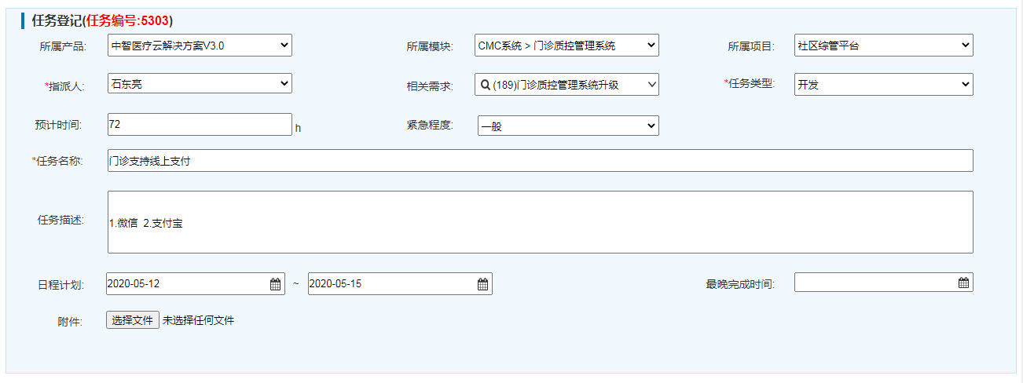

任务管理 - 新增/编辑任务

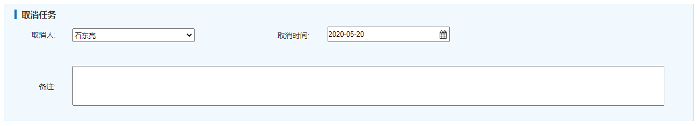

任务管理 - 取消任务

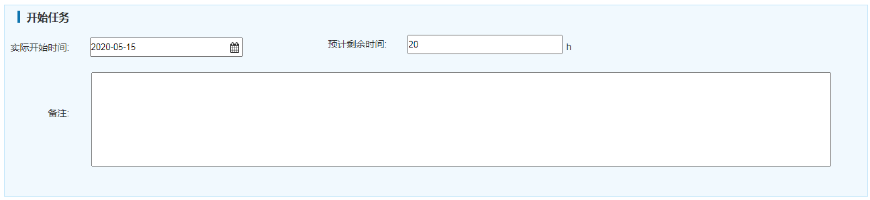

任务管理 - 开始任务

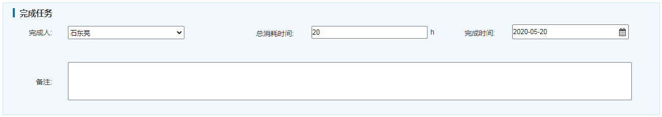

任务管理 - 完成任务

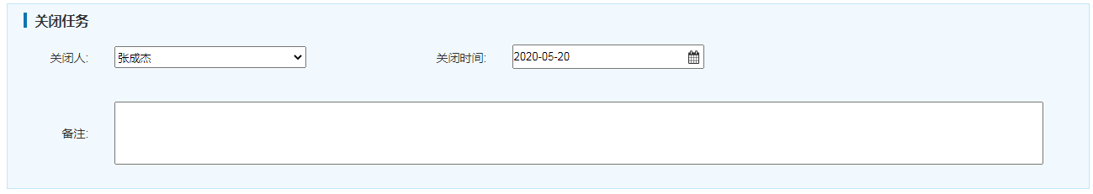

任务管理 - 关闭任务

# 7、BUG管理

BUG管理主要进行BUG的生成和后续流程的操作管理， 一般BUG是根据任务产生的，支持导入excel的形式快速生成。

BUG有4个主要流程: 确认BUG、解决BUG、关闭BUG、激活BUG， 其中解决BUG、关闭BUG、激活BUG是递归的流程。

确认BUG是在测试建立BUG后指派给对应的开发，开发来确认是不是BUG的流程，确认结果如果是需修复，那BUG状态会从初始的待修复变成修复中，如果无需修复，那会从待修复变成无需修复，这种状态下就不会进行后面的流程了，确认日期默认当前日期(Y-m-d格式)。

解决BUG是开发修复BUG后更新状态的流程，其中解决人默认是当前的开发人员，解决日期默认当前日期(Y-m-d格式)，指派人一般为测试人员(开发修复后指派给测试验证BUG)，保存后BUG状态会更新为已修复。

关闭BUG是测试验证后BUG且测试通过后的流程，BUG状态会更新为测试通过，关闭人默认是当前的指派人(即开发指派的测试人员)，关闭日期默认当前日期(Y-m-d格式)；

激活BUG是测试验证BUG失败或者BUG重新出现操作的流程，BUG状态更新为重新激活，激活人默认是BUG上次关闭人，激活日期默认当前日期(Y-m-d格式)，指派人一般指开发。

因为解决BUG、关闭BUG、激活BUG是递归流程，如果测试通过按关闭BUG的流程处理,如果失败按激活BUG流程处理，等开发再次修复BUG后继续验证，重复这些流程直至测试通过，这三个流程都有流程的历史记录，按时间倒序显示。

BUG详情里相关用例第一阶段不用做先把相关这块隐藏起来。

以下是新增/编辑BUG表单字段的数据类型及长度、验证规则、备注：

|  |  |  |  |
| --- | --- | --- | --- |
| 列名 | 数据类型及长度 | 验证规则 | 备注 |
| 所属产品 | int(10) UNSIGNED | 如果选择的所属产品不在原有范围内，提示“请选择正确的所属产品”； | 所属产品和所属模块会有数据联动 |
| 所属模块 | int(10) UNSIGNED | 如果选择的所属模块不在原有范围内，提示“请选择正确的所属模块”； |  |
| 所属项目 | int(10) UNSIGNED | 如果选择的所属项目不在原有范围内，提示“请选择正确的所属项目”； | 第一阶段所属项目暂时不用开发； |
| BUG类型 | enum | 如果BUG类型为空，提示“请选择BUG类型”;  如果选择的BUG类型不在原有范围内，提示“请选择正确的BUG类型”； |  |
| 指派人 | int(10) UNSIGNED | 如果指派人为空，提示“请选择指派人”;  如果选择的指派人不在原有范围内，提示“请选择正确的指派人”； |  |
| 紧急程度 | enum | 如果选择的紧急程度不在原有范围内，提示“请选择正确的紧急程度”； | BUG的紧急程度分为五级(需设计5个新icon):   1. 紧急(程序无法运行的错误、测试无法执行的错误) 2. 非常高(链接错误、前后模块不一致、需求问题、实现与需求不符、出现调试代码、功能性错误、程序性能低下、程序引起的安全问题) 3. 高(页面格式错误、文案错误、图片错误、兼容性错误、校检错误) 4. 中(关联性错误、配置问题、功能易用程度低) 5. 低(合理建议、遗留问题、暂时无法实现技术问题) |
| 操作系统 | enum | 如果选择的操作系统不在原有范围内，提示“请选择正确的操作系统”； |  |
| 浏览器 | enum | 如果选择的浏览器不在原有范围内，提示“请选择正确的浏览器”； |  |
| BUG标题 | varchar(100) | 如果BUG标题为空，提示“请选择BUG标题”;  如果超过100个字符，提示“BUG标题超过最大长度”; |  |
| BUG描述 | text |  |  |
| 备注 | varchar(255) | 如果超过255个字符，提示“备注超过最大长度”; |  |
| 相关需求 | int(10) UNSIGNED | 如果选择的相关需求不在原有范围内，提示“请选择正确的相关需求”； | 这里的需求状态为测试中且可以搜索。 |
| 相关任务 | int(10) UNSIGNED | 如果选择的相关任务不在原有范围内，提示“请选择正确的相关任务”； | 这里的任务状态为已完成且可以搜索。 |
| 截止时间 | datetime | 如果截止时间格式错误，提示“请选择正确的截止时间”； |  |
| 附件 |  |  | 这里上传的文件支持doc、docx、xls、xlsx、ppt、jpg、png等通常格式上传，同时最大上传5个，单个文件最大上传50M； |

以下是确认BUG表单字段的数据类型及长度、验证规则、备注：

|  |  |  |  |
| --- | --- | --- | --- |
| 列名 | 数据类型及长度 | 验证规则 | 备注 |
| 确认结果 | enum | 如果确认结果为空，提示“请选择确认结果”;  如果选择的确认结果不在原有范围内，提示“请选择正确的确认结果”； | 确认结果分为需修复和无需修复。  需修复指的是确认为BUG了需要走后面修复验证流程。  无需修复指当前的不是BUG不用走后续流程。 |
| 确认日期 | datetime | 如果确认日期为空，提示“请选择确认日期”;  如果确认日期格式错误，提示“请选择正确的确认日期”； | 默认取当前日期。 |
| 备注 | varchar(255) | 如果超过255个字符，提示“备注超过最大长度”; |  |

以下是解决BUG表单字段的数据类型及长度、验证规则、备注：

|  |  |  |  |
| --- | --- | --- | --- |
| 列名 | 数据类型及长度 | 验证规则 | 备注 |
| 解决方案 | enum | 如果解决方案为空，提示“请选择解决方案”;  如果选择的解决方案不在原有范围内，提示“请选择正确的解决方案”； |  |
| 解决人 | int(10) UNSIGNED | 如果解决人为空，提示“请选择解决人”;  如果选择的解决人不在原有范围内，提示“请选择正确的解决人”； | 默认为指派人，可以选其他人。 |
| 解决日期 | datetime | 如果解决日期为空，提示“请选择解决日期”;  如果解决日期格式错误，提示“请选择正确的解决日期”； | 默认当前时间。 |
| 指派人 | int(10) UNSIGNED | 如果选择的指派人不在原有范围内，提示“请选择正确的指派人”； | 一般指的是测试。 |
| 备注 | varchar(255) | 如果超过255个字符，提示“备注超过最大长度”; |  |

以下是关闭BUG表单字段的数据类型及长度、验证规则、备注：

|  |  |  |  |
| --- | --- | --- | --- |
| 列名 | 数据类型及长度 | 验证规则 | 备注 |
| 关闭人 | int(10) UNSIGNED | 如果关闭人为空，提示“请选择关闭人”;  如果选择的关闭人不在原有范围内，提示“请选择正确的关闭人”； | 这里一般测试来关闭。 |
| 关闭时间 | datetime | 如果关闭时间为空，提示“请选择关闭时间”;  如果关闭时间格式错误，提示“请选择正确的关闭时间”； | 默认当前时间。 |
| 备注 | varchar(255) | 如果超过255个字符，提示“备注超过最大长度”; |  |

以下是激活BUG表单字段的数据类型及长度、验证规则、备注：

|  |  |  |  |
| --- | --- | --- | --- |
| 列名 | 数据类型及长度 | 验证规则 | 备注 |
| 激活人 | int(10) UNSIGNED | 如果激活人为空，提示“请选择激活人”;  如果选择的激活人不在原有范围内，提示“请选择正确的激活人”； | 测试激活BUG。 |
| 激活时间 | datetime | 如果激活时间为空，提示“请选择激活时间”;  如果激活时间格式错误，提示“请选择正确的激活时间”； | 默认当前时间。 |
| 备注 | varchar(255) | 如果超过255个字符，提示“备注超过最大长度”; |  |

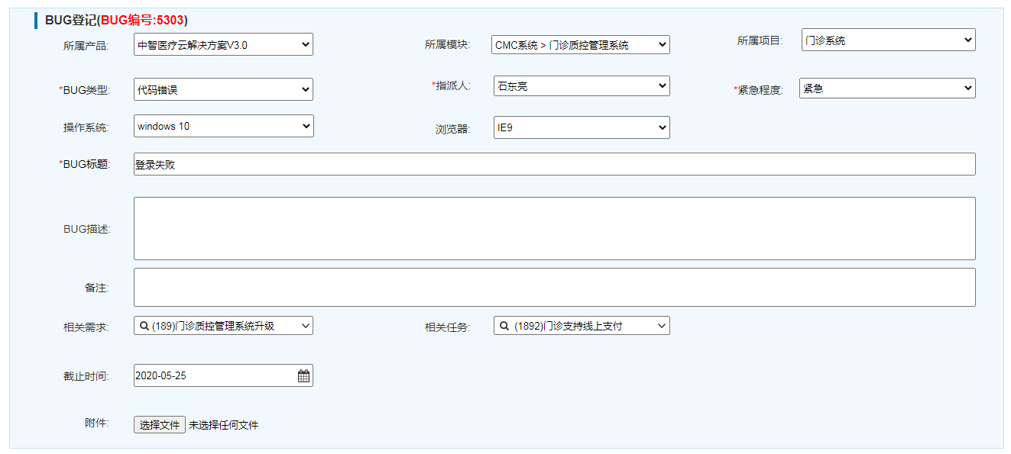

BUG管理 - 新增/编辑BUG

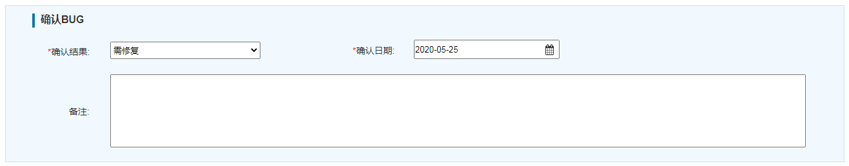

BUG管理 - 确认BUG

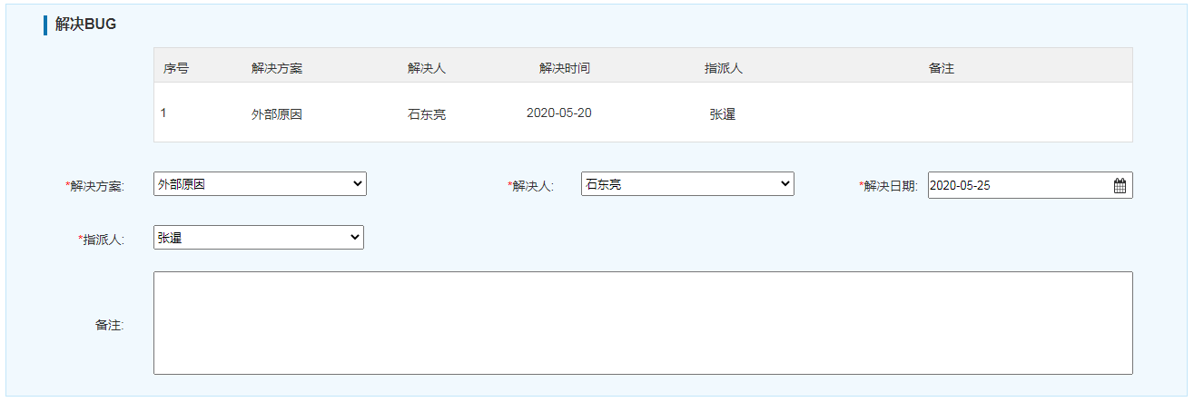

BUG管理 - 解决BUG

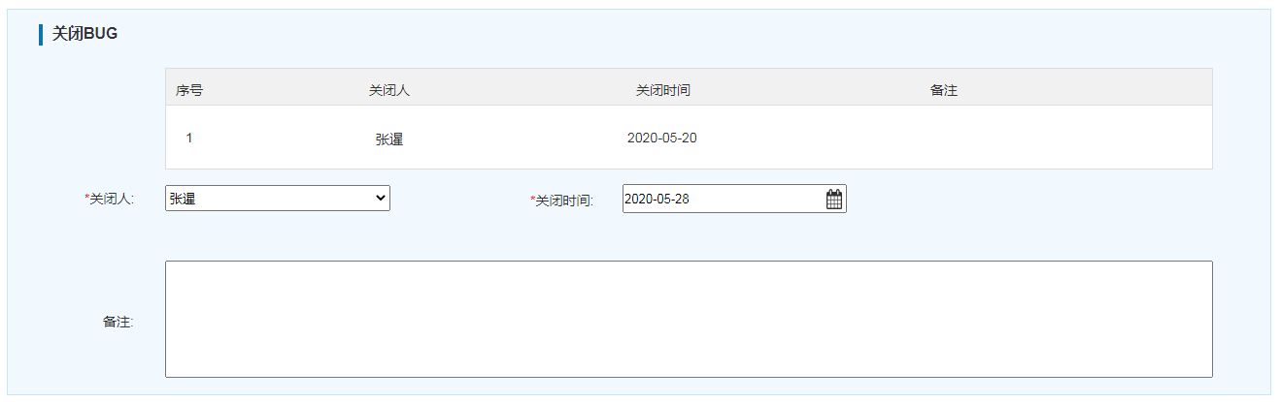

BUG管理 - 关闭BUG

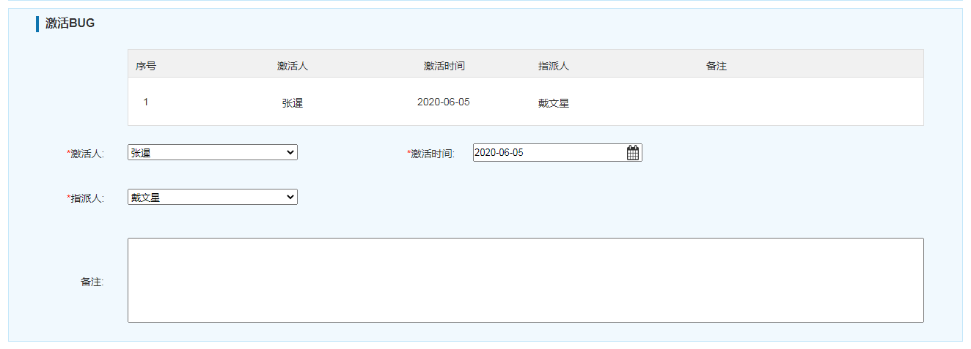

BUG管理 - 激活BUG